คู่มือปฏิบัติการผู้ใช้งานระบบแอดมินคอนโซล
BA TOOL ADMIN CONSOLE
USER OPERATIONS MANUAL
ผู้จัดทำ: Data Platform Engineer Intern
รุ่นระบบ: v1.0.0
วันที่จัดทำ: 16 มิถุนายน 2569
ภาษาเอกสาร: ภาษาไทย (Thai)
มาตรฐานอ้างอิง: ISO/IEC 26514 (Documentation), ISO/IEC 27001 (Information Security)

1. บทนำ (Introduction)
เอกสารคู่มือปฏิบัติการผู้ใช้งาน (User Operations Manual) ฉบับนี้จัดทำขึ้นเป็นมาตรฐานระดับองค์กรสำหรับการใช้งานแผงควบคุมระบบ (Admin Console) ของซอฟต์แวร์เครื่องมือหลัก BA_TOOL ทุกส่วนของเอกสารนี้สกัดมาจากการตรวจสอบซอร์สโค้ดจริงภายในโครงการ GitHub Repository: mfecproject01-maker/admin_console_BATOOL โดยตรง ไม่มีการสมมติหรือประดิษฐ์ข้อมูลใดๆ ทั้งสิ้น
คู่มือฉบับนี้ครอบคลุมทุกประเด็นที่ผู้ดูแลระบบ (Administrator) บรรณาธิการข้อมูล (Editor) และผู้เข้าชมระบบ (Viewer) จำเป็นต้องทราบ ตั้งแต่การเข้าสู่ระบบ การนำทางระหว่างหน้าต่าง การจัดการกฎแปลงชนิดข้อมูล (Mapping Rules) ตลอดจนการควบคุมความปลอดภัยและการประเมินประสิทธิภาพระบบ

2. ภาพรวมระบบ (System Overview)
ระบบ BA Tool Admin Console ออกแบบภายใต้สถาปัตยกรรมแบบแยกส่วนแสดงผลและประมวลผล (Decoupled Architecture) ประกอบด้วยองค์ประกอบหลัก 4 ส่วน:
- ส่วนแสดงผลส่วนการทำงานผู้ใช้ (Frontend SPA): HTML5 + Vanilla JavaScript + CSS3 ไม่ใช้เฟรมเวิร์กภายนอก ใช้ SheetJS (vendor/xlsx.full.min.js) สำหรับประมวลผล Excel ออกแบบให้ Deploy บน Vercel
- ส่วนประมวลผลหลังส่วนระบบการทำงานและ API ทั้งหมดของระบบ (Backend REST API): FastAPI (Python 3.13) + SQLAlchemy (Asyncio) + PostgreSQL รองรับ WebSocket สำหรับ Presence Monitoring ออกแบบให้ Deploy บน Render

- ระบบซิงโครไนซ์ข้อมูล (Sync Engine — sync_engine.py): ทำงานเป็น Background asyncio.Task สแกนตาราง mapping_rules เฉพาะแถวที่ status='active' แล้วนำไปเขียนทับตาราง datatype_raw_mapping และ datatype_mapping ของ BA_TOOL ผ่านคำสั่ง SQL ON CONFLICT DO UPDATE
- ระบบการลบและล้างค่าล็อกการทำงานในระบบ (Log Retention Scheduler — log_retention_scheduler.py): ทำงานเป็น Background asyncio.Task ลบแถวข้อมูลจากตาราง batool_logs และ admin_console_logs ที่มีอายุเกินกำหนด เพื่อประหยัดพื้นที่ PostgreSQL ที่ทำงานบน Supabase Cloud Database
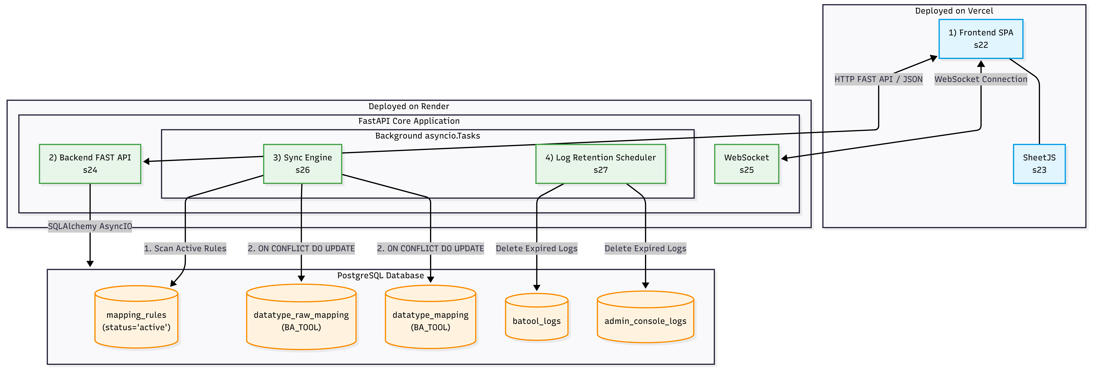

แผนภาพที่ 1 : System Overview

3. วัตถุประสงค์ของระบบ (System Purpose)
1. บริหารกฎแปลงชนิดตัวแปรข้อมูล (Mapping Rules): ลงทะเบียน แก้ไข อนุมัติ หรือลบกฎความสัมพันธ์ระหว่างชนิดข้อมูลฐานข้อมูลต้นทางและปลายทาง
2. ควบคุมความพร้อมใช้งาน (Maintenance Mode): สลับ Toggle เพื่อล็อกผู้ใช้ปลายทาง BA_TOOL ขณะอัปเดตโครงสร้างฐานข้อมูลเพื่อไม่ให้เกิดความเสียหายของข้อมูลภายฝนระบบ
3. บันทึก Audit Trails: ทุกกิจกรรมสำคัญมีการบันทึก username, timestamp, before/after JSON ลงตาราง activity_log เพื่อให้สามารถตรวจสอบการทำงานของระบบได้ทั้งหมด
4. ติดตามสมาชิกออนไลน์แบบเรียลไทม์: ผ่าน WebSocket /ws/presence/admin และ Session Monitor เพือตรวจเช็คการใช้งานของผู้ใช้
5. จัดการบัญชีผู้ดูแล (Admin User Management): สร้าง แก้ไขสิทธิ์ ระงับบัญชี และรีเซ็ตรหัสผ่านให้กับผู้ใช้งานคนอื่นๆ
4. บทบาทของผู้ใช้งาน (User Roles)
ระบบกำหนดสิทธิ์ตามฟิลด์ 'role' ในตาราง admin_users แบ่งเป็น 3 บทบาท:
บทบาท: 🛡 Admin (ผู้ดูแลระบบสูงสุด)
สิทธิ์หลัก | เข้าถึงทุกเมนูและทุกฟังก์ชันในระบบแบบไม่จำกัด
สิทธิ์เฉพาะ | จัดการบัญชีผู้ใช้ (Settings→Users), ตั้งค่าความปลอดภัย, เปิด/ปิด Maintenance Mode, กวาดล้างล็อก, Revoke All Sessions
ข้อจำกัด | ไม่สามารถลบหรือ Downgrade บัญชี Superadmin ที่กำหนดใน ENV ได้, ไม่สามารถลบหรือ Disable บัญชีตัวเองได้
Backend Guard | Depends(require_admin) ใน routers/system.py และ routers/users.py ตรวจ role='admin' ก่อนอนุมัติทุก write request

บทบาท: ✏ Editor (ผู้จัดการระบบ)
สิทธิ์หลัก | สร้าง แก้ไข และนำเข้ากฎแปลงข้อมูล (Mapping Rules), จัดการ Database Registry, สั่ง Bulk Import และ Sync
ข้อจำกัด (Frontend) | ซ่อนปุ่ม '+ เพิ่มผู้ใช้', ซ่อนเมนู Security, Rate Limiting, ปุ่มลบล็อก และปุ่ม Revoke All
ข้อจำกัด (Backend) | API เส้นทางที่ต้องการ require_admin จะคืน HTTP 403 เมื่อ Editor พยายามเรียกโดยตรง

บทบาท: 👁 Viewer (ผู้เข้าชมระบบ)
สิทธิ์หลัก | อ่านข้อมูลทุกหน้าจอ (Dashboard, Mapping Manager, Database Registry, Session Monitor, Activity, Admin Logs, Settings→General)
ข้อจำกัด (Frontend) | ซ่อนปุ่มทุกประเภทที่ทำให้เกิดการเขียน เช่น Add Rule, Bulk Import, Add Database, Edit, Delete, Approve
ข้อจำกัด (Backend) | ยังคงถูก validate โดย get_current_user ทุก endpoint แต่ write endpoint จะคืน 403 หาก role ไม่ถึงเกณฑ์

5. การควบคุมการเข้าถึง (Access Control)
ระบบใช้กลไกป้องกัน 2 ชั้น:
ชั้นที่ 1 — Frontend Gate: app.js เรียก GET /api/auth/me เพื่อดึง role หลังล็อกอิน จากนั้นซ่อน/แสดงปุ่มด้วย JavaScript (style.display = 'none') ป้องกันผู้ใช้ที่สิทธิ์ต่ำกว่าจากการเห็นตัวควบคุม
ชั้นที่ 2 — Backend Enforcement: ทุก write endpoint สำคัญครอบด้วย Depends(require_admin) หรือ Depends(get_current_user) ใน FastAPI ซึ่งตรวจสอบ JWT Token และ role จริงจากฐานข้อมูล PostgreSQL หาก role ไม่ตรงเงื่อนไขจะคืน HTTP 403 Forbidden ทันที

6. การยืนยันตัวตนและการอนุญาต (Authentication & Authorization)
กลไกการยืนยันตัวตน (Authentication Mechanism)
วิธีตรวจสอบ Credential | เปรียบเทียบ username/password กับตาราง admin_users (bcrypt hash) ก่อน หากไม่พบจึงตรวจสอบ ENV: ADMIN_USERNAME / ADMIN_PASSWORD
โครงสร้าง JWT Token | สร้างและส่ง JWT ด้วย SECRET_KEY จาก ENV, มีค่า exp (expiry) ตามตัวแปร ACCESS_TOKEN_EXPIRE_MINUTES
Remember Me = ✓ | เก็บ token ใน localStorage ของบราวเซอร์ อายุ 7 วัน (7 × 24 × 60 นาที)
Remember Me = ✗ | เก็บ token ใน sessionStorage หมดอายุทันทีเมื่อปิดแท็บบราวเซอร์
Token Refresh | Frontend เรียก POST /api/auth/refresh ทุก 60 นาที อัตโนมัติ (ACCESS_TOKEN_EXPIRE_MINUTES ) สามารถตั้งค่าเพิ่มได้
Logout | POST /api/auth/logout ลบ SessionRecord ออกจาก PostgreSQL และบันทึก activity 'logout' แสดงผลในส่วนการทำงานของ Update Activity
Lockout Policy | ล็อกอินผิดครบ 5 ครั้ง (sec_max_attempts) ระงับใช้งาน 15 นาที คืน HTTP 429 พร้อมนับถอยหลัง
ไฟล์อ้างอิง | backend/app/routers/auth.py, backend/app/services/auth_service.py

7. การตั้งค่าเริ่มต้นครั้งแรก (First-Time Setup)
ขั้นตอนการเตรียมระบบก่อนใช้งานครั้งแรก:
ขั้นที่ 1 — สร้างไฟล์ .env จาก .env.example กรอกค่า DATABASE_URL, SECRET_KEY, ADMIN_USERNAME, ADMIN_PASSWORD, ALLOWED_ORIGINS
ขั้นที่ 2 — สตาร์ทระบบหลังบ้าน FastAPI ระบบจะ seed ข้อมูลเริ่มต้นอัตโนมัติ: seed_env_admin() สร้างบัญชี Superadmin, seed_defaults() เพิ่มฐานข้อมูลต้นแบบ 5 ชนิด (sqlserver, postgresql, mysql, oracle, confluent)
ขั้นที่ 3 — เปิดไฟล์ Frontend/index.html ผ่าน Live Server (พอร์ต 5500) หรือ Deploy บน Vercel
ขั้นที่ 4 — ล็อกอินด้วยบัญชี Superadmin ครั้งแรก และสร้างบัญชีผู้ดูแลระดับอื่นที่ต้องการ
8. คู่มือการเข้าสู่ระบบ (Login Guide)
ขั้นตอนการล็อกอิน:
1. เปิดบราวเซอร์แล้วไปยัง URL ของ Admin Console
2. กรอก Username (ตัวพิมพ์เล็ก a-z, 0-9, _, -, . เท่านั้น)
3. กรอก Password — คลิกไอคอน ◉ เพื่อสลับดู/ซ่อนตัวอักษร
4. (ไม่บังคับ) คลิกเช็คบ็อกซ์ 'Remember me' หากต้องการให้ระบบจำล็อกอิน 7 วัน
5. คลิกปุ่ม 'Sign In' — ระบบตรวจสอบและพาเข้า Dashboard
กรณีล็อกอินผิด 5 ครั้ง: บัญชีจะถูกล็อก 15 นาที และแสดงนับถอยหลัง
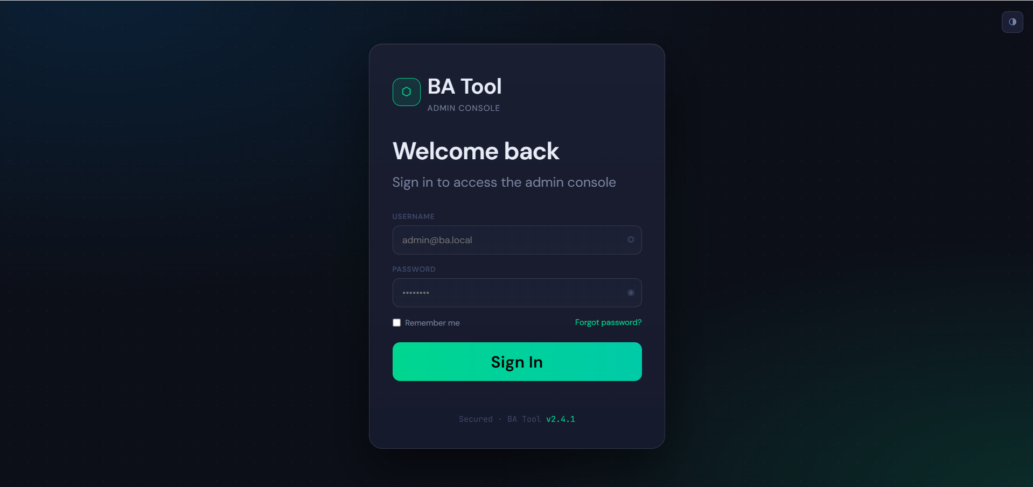
กรณีลืมรหัสผ่าน: ต้องให้ผู้ดูแลระดับ Admin ดำเนินการ Reset Password ผ่าน Settings→Users

ภาพที่ 1 : Login Page
ภาพที่ 1 : Login Guide
9. คู่มือการนำทาง (Navigation Guide)
แถบเมนูด้านซ้าย (Sidebar): คลิกปุ่มเมนูเพื่อสลับหน้าจอแบบ SPA (Single Page Application) ไม่โหลดหน้าใหม่ กดปุ่ม ≡ (sidebarToggle) เพื่อซ่อน/แสดง Sidebar
แถบสถานะส่วนหัว (Header): แสดงสถานะระบบ 4 รายการแบบเรียลไทม์:
• 'Production' badge — สถานะ Environment ของระบบ
• Sync Status — 'Synced' หรือ 'Syncing...' ตามสถานะ Sync Engine ล่าสุด
• Active Users — จำนวนผู้ใช้ออนไลน์ อัปเดตผ่าน WebSocket
• Profile + Theme Toggle — กดไอคอน ◑ สลับ Light/Dark Mode, กดตัวย่อชื่อเพื่อ Logout
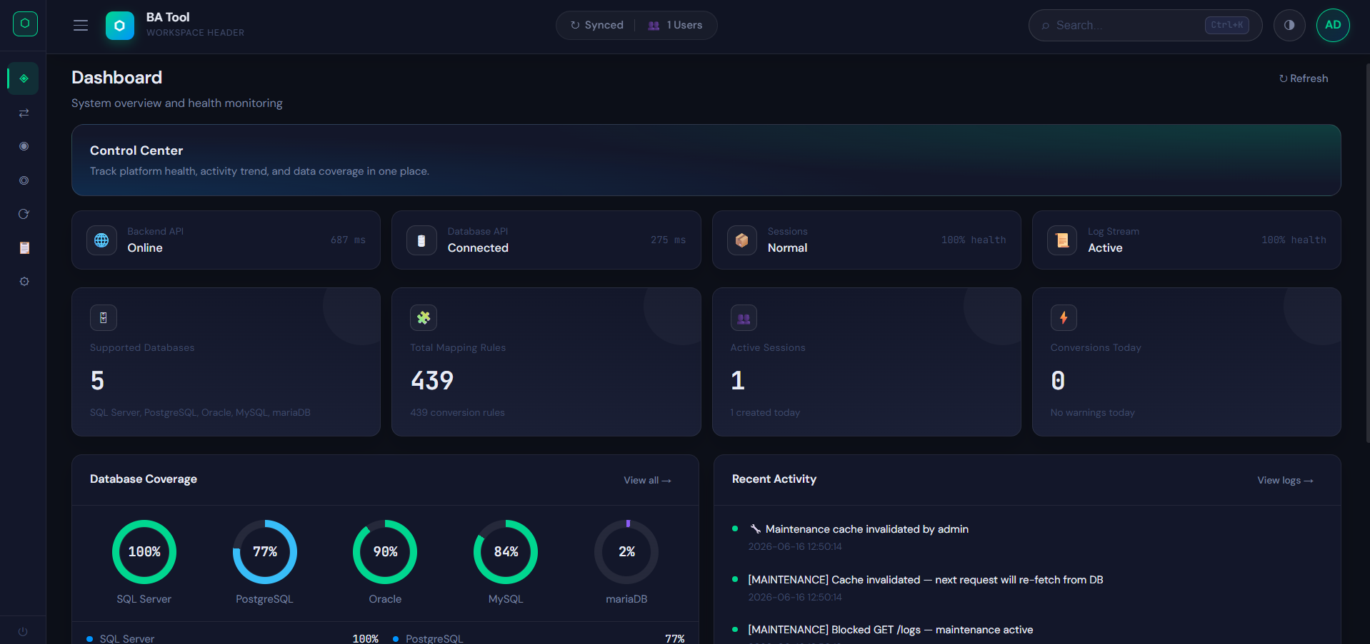
ปุ่มลัดแป้นพิมพ์: Ctrl+K (Windows/Linux) หรือ ⌘K (macOS) — เปิด Mapping Manager พร้อมโฟกัสช่องค้นหาทันที
ภาพที่ 2 : dashboard page
10. โครงสร้างเมนู (Menu Structure)
📊 Dashboard — ภาพรวมสถิติระบบ, สุขภาพ API, Database Coverage, กิจกรรมล่าสุด
⇄ Mapping Manager — จัดการกฎแปลงชนิดข้อมูล, Bulk Import, Sync Now
🗄 Database Registry — ลงทะเบียนและสลับสถานะเปิด/ปิดฐานข้อมูลที่มีการใช้ในระบบการแปลงข้อมูลของ BATOOL
👥 Session Monitor — ตรวจผู้ใช้ออนไลน์, เคลียร์เซสชันหมดอายุ, Revoke Sessionผู้ใช้ที่ SESSION หมดอายุ
📋 Update Activity — ตรวจสอบ Audit Trail Before/After ของทุกกิจกรรมที่มีการใช้งานในระบบ
📄 Admin Logs — จอเทอร์มินัลล็อกระบบทั้งของฝั่ง admin และผู้ใช้งานBATOOL, Export, Log Retention
⚙ Settings → General — ตั้งค่าควบคุม Maintenance Mode, ปรับเปลี่ยน Theme การใช้งาน
⚙ Settings → Users — จัดการบัญชีผู้ดูแลและเพิ่มผู้ใช้งานให้กับระบบ Admin console (Admin Only)
⚙ Settings → Security — ตั้งค่าข้อมูล Token Expire, Lockout, Min Password Length (Admin Only)
⚙ Settings → Upload — คู่มือโครงสร้างไฟล์นำเข้า, Download Template ที่จะใช้ในการสร้างข้อมูลที่จะอัปโหลดเข้าสู่ระบบฐานข้อมูล
⚙ Settings → Rate Limiting — ขีดจำกัด Request และ Bulk Import (Admin Only)
⚙ Settings → Sync — ช่วงเวลา Scheduler และสถานะ Sync ล่าสุด (Admin Only)
ภาพที่ 4 : Setting page
ภาพที่ 3 : Sidebar structure
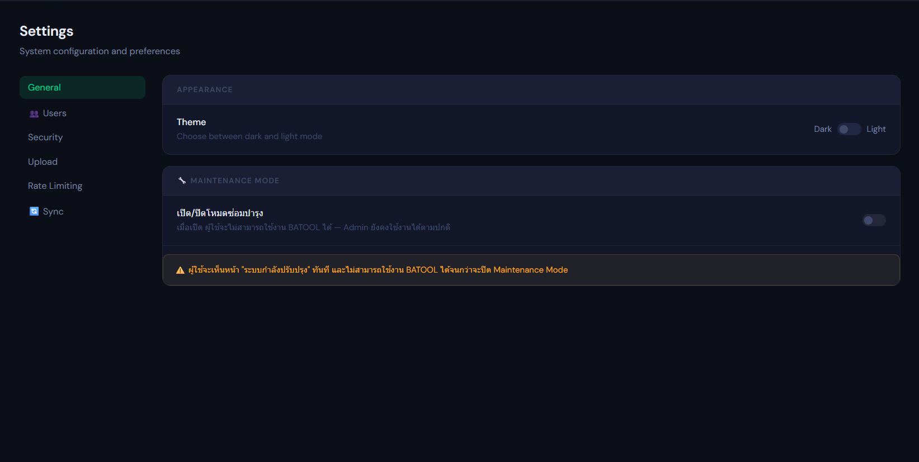
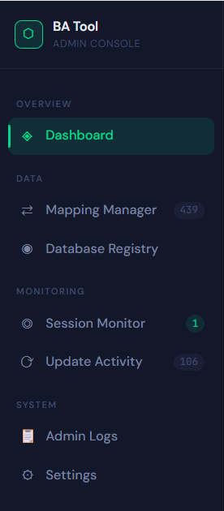
ภาพที่ 4 : Setting Page
ภาพที่ 3 : Sidebar Functions
11. คู่มือผู้ใช้แยกรายหน้าจอ (Screen-by-Screen Manual)
11.1 หน้าจอเข้าสู่ระบบ (Login Screen)
วัตถุประสงค์ | ยืนยันตัวตนผู้ดูแลก่อนเข้าแผงควบคุม
Route | / (Overlay ปิดทับเมื่อไม่มี Token ใน Storage)
ซอร์สไฟล์ | Frontend/index.html (แถว 19–383), Frontend/app.js (แถว 1705–1833)
Input Fields | Username (text), Password (password + toggle ◉), Remember Me (checkbox)
ปุ่มสั่งการ | Sign In, Show/Hide Password (◉), Theme Toggle (◑)
Validation | ห้ามว่างทุกฟิลด์; ล็อกอินผิด 5 ครั้ง → ล็อก 15 นาที (HTTP 429)
Error Response | กรอบสีแดง + Animation 'shake' + ข้อความนับถอยหลังเวลาล็อก
ผลลัพธ์สำเร็จ | Overlay หายไป, สลับสู่ Dashboard, บันทึก activity 'login'
APIs ที่เรียก | POST /api/auth/login, GET /api/system/settings/public
สิทธิ์ | บัญชีที่มีอยู่ใน admin_users หรือตรงกับ ENV ADMIN_USERNAME

ภาพที่ 5 : Login page
11.2 หน้าแสดงผลรวมของระบบ (Dashboard)
วัตถุประสงค์ | แสดงภาพรวมสถิติ, สุขภาพ API, Database Coverage, กิจกรรมล่าสุด
Route | #page-dashboard
ซอร์สไฟล์ | Frontend/index.html (แถว 522–623), Frontend/app.js (แถว 250–367)
Components หลัก | การ์ดความหน่วง (ms), การ์ดสุขภาพระบบ, กริดตัวชี้วัด 4 ด้าน, วงแหวน DB Coverage, ฟีดกิจกรรม 8 รายการล่าสุด
ปุ่มสั่งการ | Refresh (ดึงสถิติใหม่), View all db coverage, View all activity logs
การอัปเดตข้อมูล | กดปุ่ม Refresh หรือเชื่อมต่อ WebSocket อัปเดตอัตโนมัติ
สิทธิ์ | Viewer, Editor, Admin (อ่านได้ทุกบทบาท)
APIs ที่เรียก | GET /api/health, GET /api/databases, GET /api/mappings, GET /api/sessions, GET /api/logs

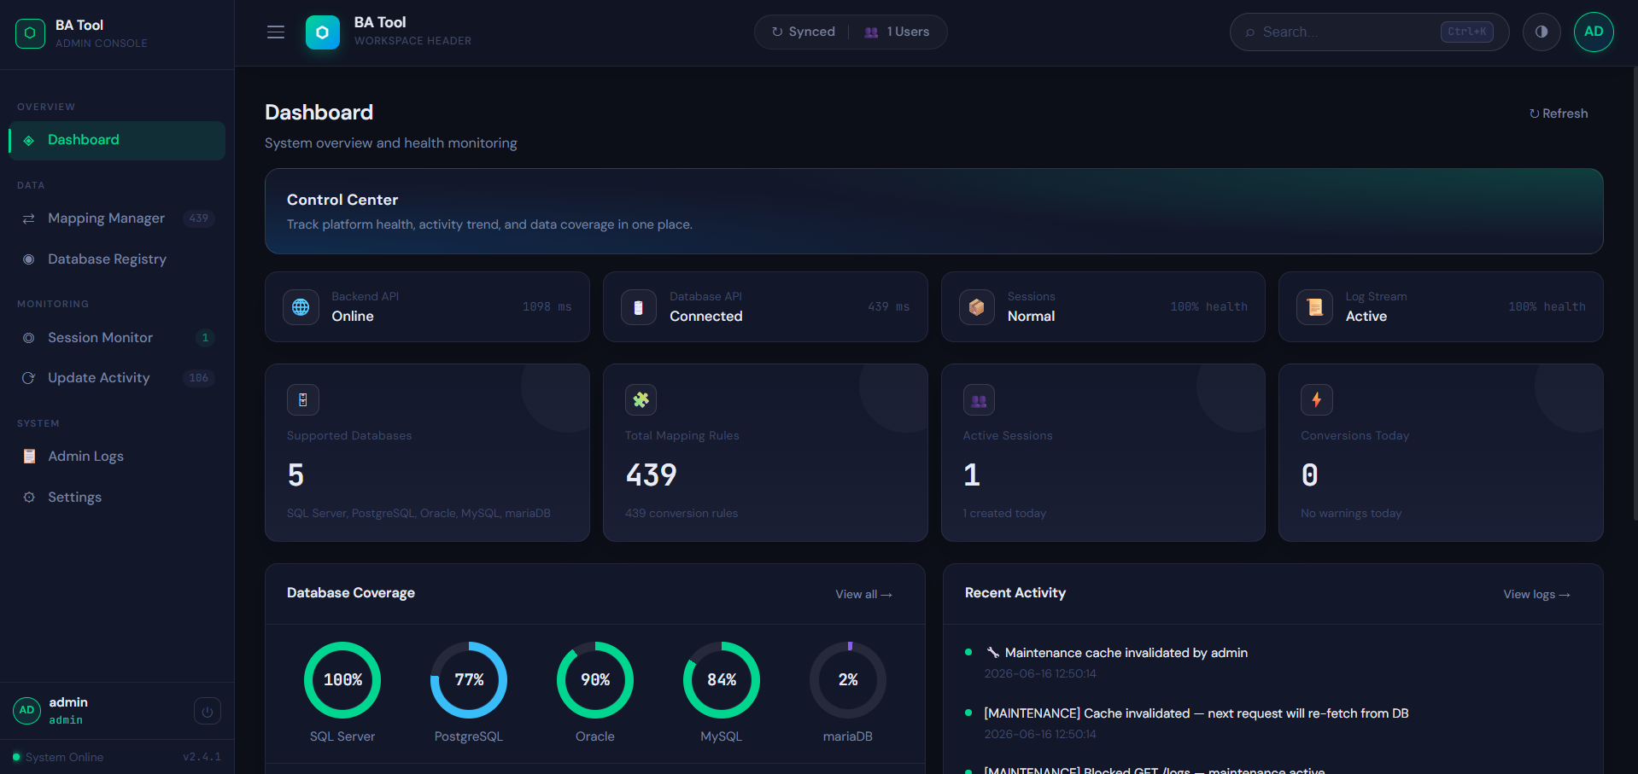
11.3 หน้าแสดงผลการจัดการกฎแปลงข้อมูล (Mapping Manager)
ภาพที่ 6 : Dashboard page
วัตถุประสงค์ | ลงทะเบียน แก้ไข อนุมัติ และลบกฎแปลงชนิดตัวแปรข้อมูล
Route | page-mapping
ซอร์สไฟล์ | Frontend/index.html (แถว 624–689), Frontend/app.js (แถว 370–498)
ตารางแสดงผล | Source DB | Source Type | Raw Type | Logical Type | Master Type | Destination DB | Final Type | Confidence Bar | Status | Updated At
ตัวกรอง (Filters) | ช่องค้นหา Real-time (#mappingSearch), Source DB dropdown, Destination DB dropdown, Status dropdown
ปุ่มสั่งการ | Sync Now, ↑ Bulk Import, + Add Rule, Approve กลุ่ม (Bulk), Delete กลุ่ม (Bulk), แก้ไข (✎), ลบ (✕)
Validation ฟอร์ม | src_db, raw_type, dest_db ห้ามว่าง; Confidence 0–100; คู่คีย์ห้ามซ้ำ (IntegrityError → HTTP 409)
Pagination | แสดง 50 รายการต่อหน้า มีปุ่มนำทาง Previous/Next/Page Number
สิทธิ์อ่าน | ทุกบทบาท
สิทธิ์เขียน/ลบ | Editor, Admin เท่านั้น
APIs ที่เรียก | GET /api/mappings, POST /api/mappings, PUT /api/mappings/{id}, DELETE /api/mappings/{id}, POST /api/mappings/bulk-import, POST /api/sync/now
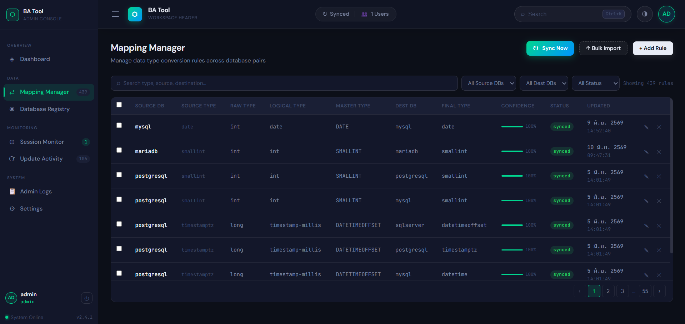
หน้าแสดงผลการจัดการกฎแปลงข้อมูล (Mapping Manager)
ภาพที่ 7 : Mapping Manager page
11.4 หน้าการเพิ่มระบบฐานข้อมูล (Database Registry)
วัตถุประสงค์ | ลงทะเบียนและสลับสถานะเปิด/ปิดของระบบฐานข้อมูลคู่ค้า
Route | page-databases
ซอร์สไฟล์ | Frontend/index.html (แถว 690–703), Frontend/app.js (แถว 1210–1425)
Components หลัก | การ์ดแยกชนิดฐานข้อมูล (DB Grid) แสดง: ชื่อ, DB Key, Version, ยอด Rules, Toggle Enable/Disable
Input Fields ฟอร์มเพิ่ม | DB Key (^[a-z0-9_]+$), Display Label, Version
ปุ่มสั่งการ | + Add Database, Toggle Enable/Disable, View Rules, Edit (✎), Delete (✕)
Validation | DB Key ห้ามซ้ำ (HTTP 409), ห้ามมีช่องว่าง, ต้องพิมพ์เล็กเท่านั้น
ผลของการ Disable | DB Key นั้นหายออกจาก Source/Destination Dropdown ใน Mapping Form
สิทธิ์ | Editor, Admin เท่านั้น (สำหรับ write); Viewer อ่านได้
APIs ที่เรียก | GET /api/databases, POST /api/databases, PUT /api/databases/{id}, DELETE /api/databases/{id}
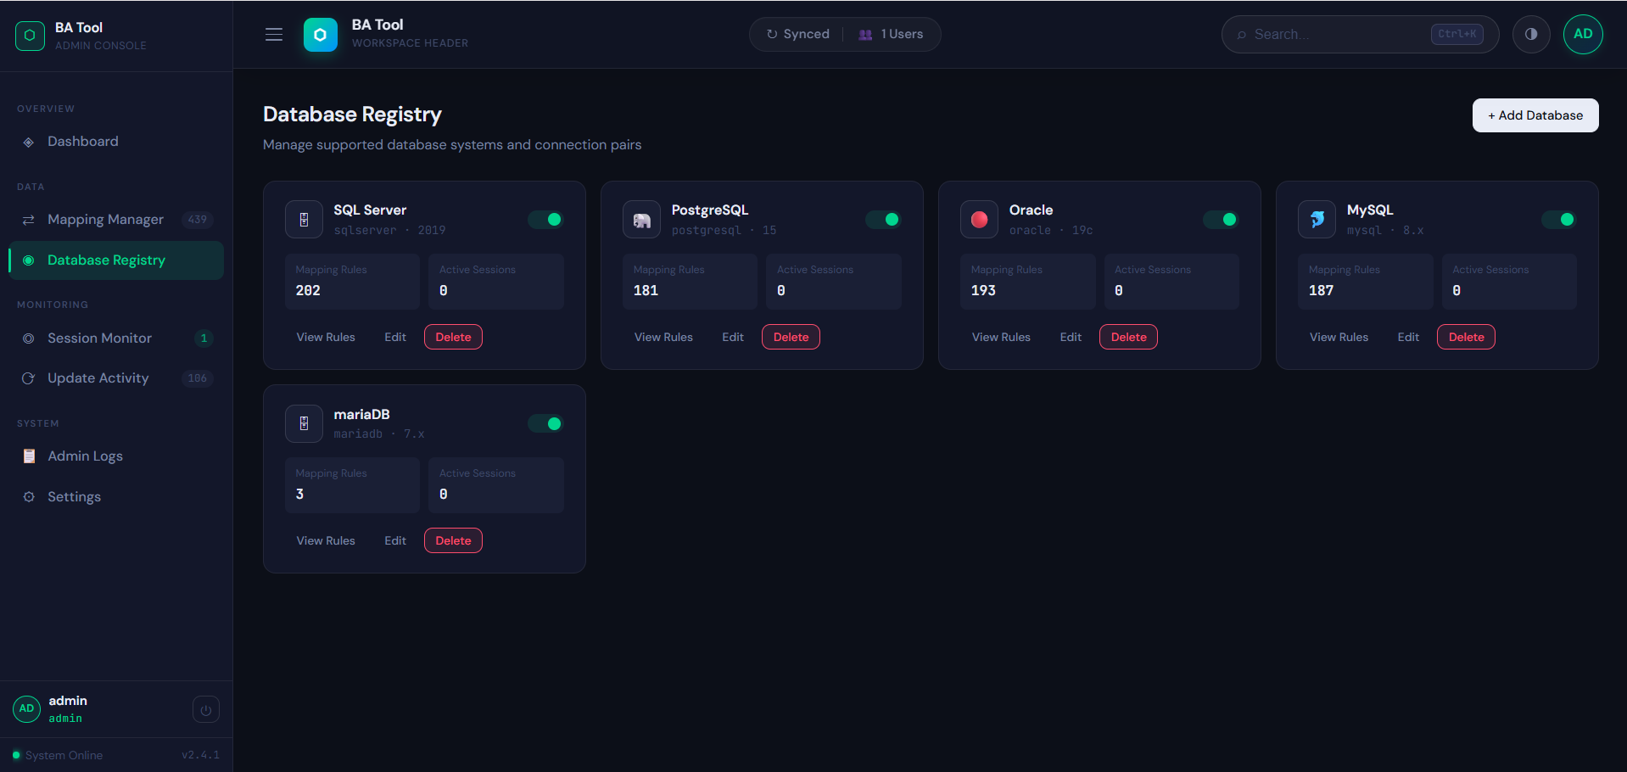
ภาพที่ 8 : Database Registry page
11.5 ระบบตรวจสอบเซสชัน (Session Monitor)
วัตถุประสงค์ | ตรวจจับผู้ใช้ออนไลน์สดและจัดการเซสชันที่หมดอายุหรือน่าสงสัย
Route | page-sessions
ซอร์สไฟล์ | Frontend/index.html (แถว 704–771), Frontend/app.js (แถว 1426–1544)
ตารางออนไลน์สด | Client ID | User | Page | Last Seen (อัปเดตผ่าน WebSocket /ws/presence/admin)
ตารางเซสชันสะสม | Session ID | User | Role | DB | Created | TTL Remaining | Status
ปุ่มสั่งการ | Cleanup Expired (ล้าง Token ขยะ), Revoke Session (บังคับออกรายตัว), Revoke All (ตัด Session ทั้งหมด — Admin Only)
WebSocket Auth | ตรวจสอบ JWT Token ด้วย settings.SECRET_KEY ก่อนเชื่อมต่อ /ws/presence/admin
สิทธิ์อ่าน | ทุกบทบาท
สิทธิ์ Revoke | Admin เท่านั้น
APIs ที่เรียก | GET /api/sessions, DELETE /api/sessions/expired, DELETE /api/sessions/{id}, DELETE /api/sessions/all, WS: /ws/presence/admin
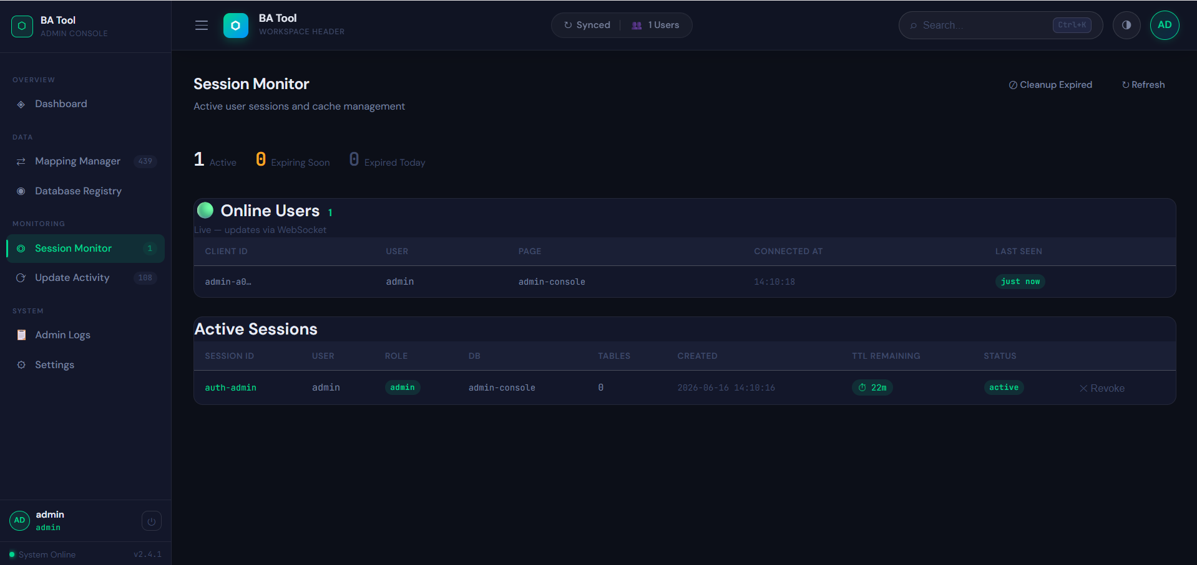
ภาพที่ 9 : Session Monitor page
11.6 ประวัติกิจกรรม (Update Activity)
วัตถุประสงค์ | ตรวจสอบ Audit Trail ของทุกกิจกรรมพร้อมข้อมูล Before/After
Route | #page-activity
ซอร์สไฟล์ | Frontend/index.html (แถว 773–836), Frontend/app.js (แถว 2033–2260)
ตารางแสดงผล | ID | ผู้ดำเนินการ | Action | Target Type | Target ID | สรุป | วันที่เวลา
ตัวกรอง | ช่องพิมพ์ชื่อผู้ดำเนินการ, กล่องกรอง Action (create/update/delete/bulk import/login/logout), กล่องกรอง Target (mapping/database/user/session/system)
รายละเอียด Before/After | คลิกไอคอนแว่นขยาย (🔍) เปิด Modal แสดง JSON ก่อน/หลังการเปลี่ยนแปลง
ปุ่มสั่งการ | Clear Activity Log (Admin Only), Refresh, Export (ดาวน์โหลด .txt)
สิทธิ์ | ทุกบทบาทอ่านได้; กวาดล้างล็อกจำกัดที่ Admin
APIs ที่เรียก | GET /api/activities, GET /api/activities/{id}, DELETE /api/activities/clear
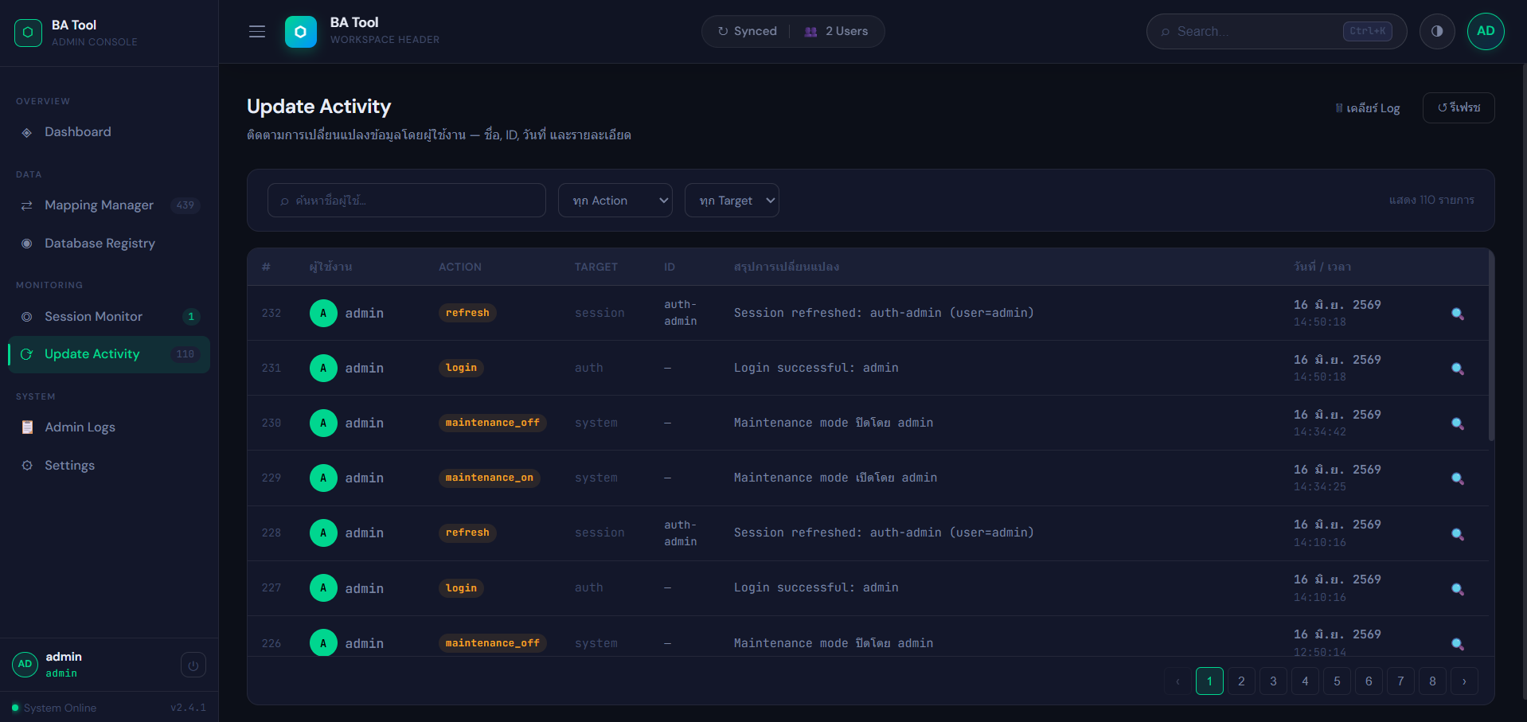
ภาพที่ 10 : Update activity page
11.7 ระบบบันทึกประวัติ (Admin Logs)
วัตถุประสงค์ | ตรวจสอบล็อกระบบแบบเรียลไทม์ ค้นหาข้อผิดพลาด และ Export ประวัติ
Route | #page-adminlogs
ซอร์สไฟล์ | Frontend/index.html (แถว 916–1041), Frontend/app.js (แถว 2662–2932)
แท็บ (3 แท็บ) | Admin Console Logs | BA Tool Logs | Realtime logs
ฟีเจอร์จอเทอร์มินัล | Auto-scroll, ไฮไลท์สีแดงสำหรับระดับ ERROR, กรองตาม Level (ALL/INFO/WARN/ERROR/DEBUG)
ปุ่มสั่งการ | Clear Log, Export (.txt), Log Retention (ตั้งเวลาลบอัตโนมัติ), Auto-scroll Toggle
Log Retention Form | เปิด/ปิด Enable, เลือกวันเก็บ (7/30/60/90 วัน), เลือกรอบรัน (6/12/24 ชม.)
Memory Buffer | หากฐานข้อมูลขัดข้อง ล็อกจะดึงมาจาก in-memory buffer สูงสุด 300 แถวล่าสุด (ล้างเมื่อ restart)
สิทธิ์ | Admin เท่านั้นสำหรับ Clear และ Export
APIs ที่เรียก | GET /api/admin-logs, DELETE /api/admin-logs/clear, GET /api/admin-logs/retention, PUT /api/admin-logs/retention
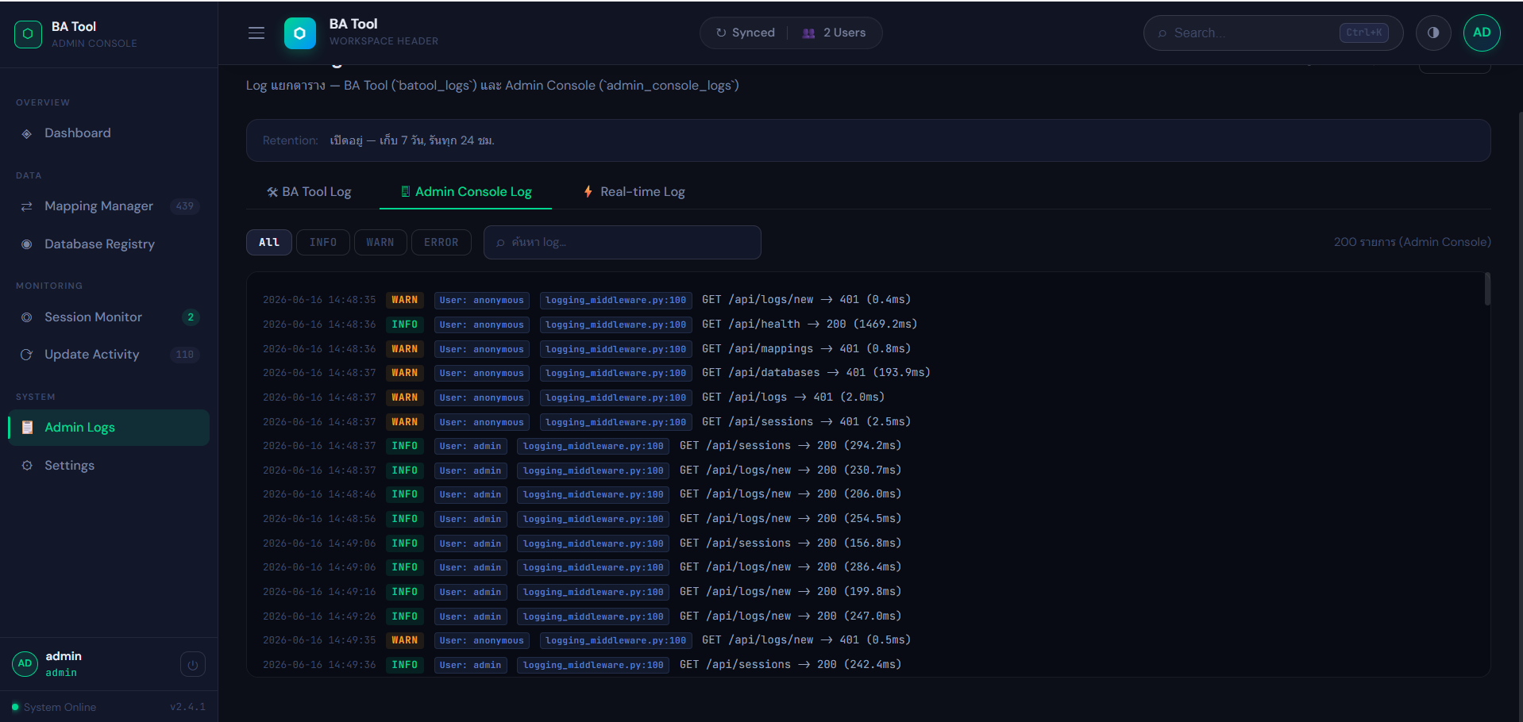
ภาพที่ 11 : admin logs page
11.8 การตั้งค่าระบบ (Settings)
วัตถุประสงค์ | ปรับนโยบายความปลอดภัย จัดการบัญชี ควบคุม Maintenance Mode
Route | #page-settings
ซอร์สไฟล์ | Frontend/index.html (แถว 1144–1438), Frontend/app.js (แถว 1642–2030)
แท็บ General | สลับ Maintenance Mode (toggle + ข้อความเหตุผล), เลือก Theme
แท็บ Users | ตารางสมาชิก (Admin Only): สร้างใหม่, เปลี่ยน Role, สลับ Active/Inactive, Reset Password, ลบ
แท็บ Security | Token Expire (นาที), Max Login Attempts, Lockout Duration, Min Password Length (Admin Only)
แท็บ Upload | คู่มือโครงสร้างคอลัมน์ Excel, ปุ่ม Download Template .xlsx
แท็บ Rate Limiting | ขีดจำกัด Request/min, Bulk Import limit แถว (Admin Only)
แท็บ Sync | ช่วงเวลา Scheduler (วินาที), สถานะ Sync ล่าสุด (Admin Only)
สิทธิ์ | Admin ทุกแท็บ; Viewer/Editor อ่านได้เฉพาะ General
APIs ที่เรียก | GET/PUT /api/system/settings, POST /api/system/maintenance, GET /api/users, POST /api/users, PUT/DELETE /api/users/{id}, POST /api/users/{id}/reset-password

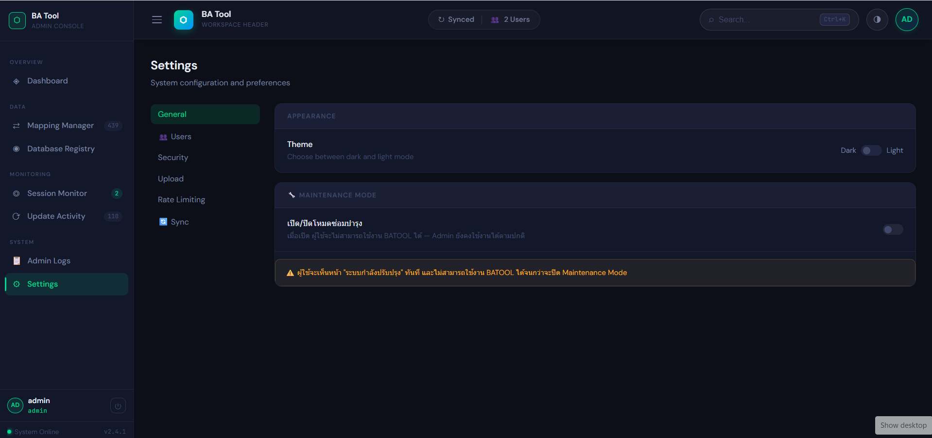
ภาพที่ 12 : general setting page
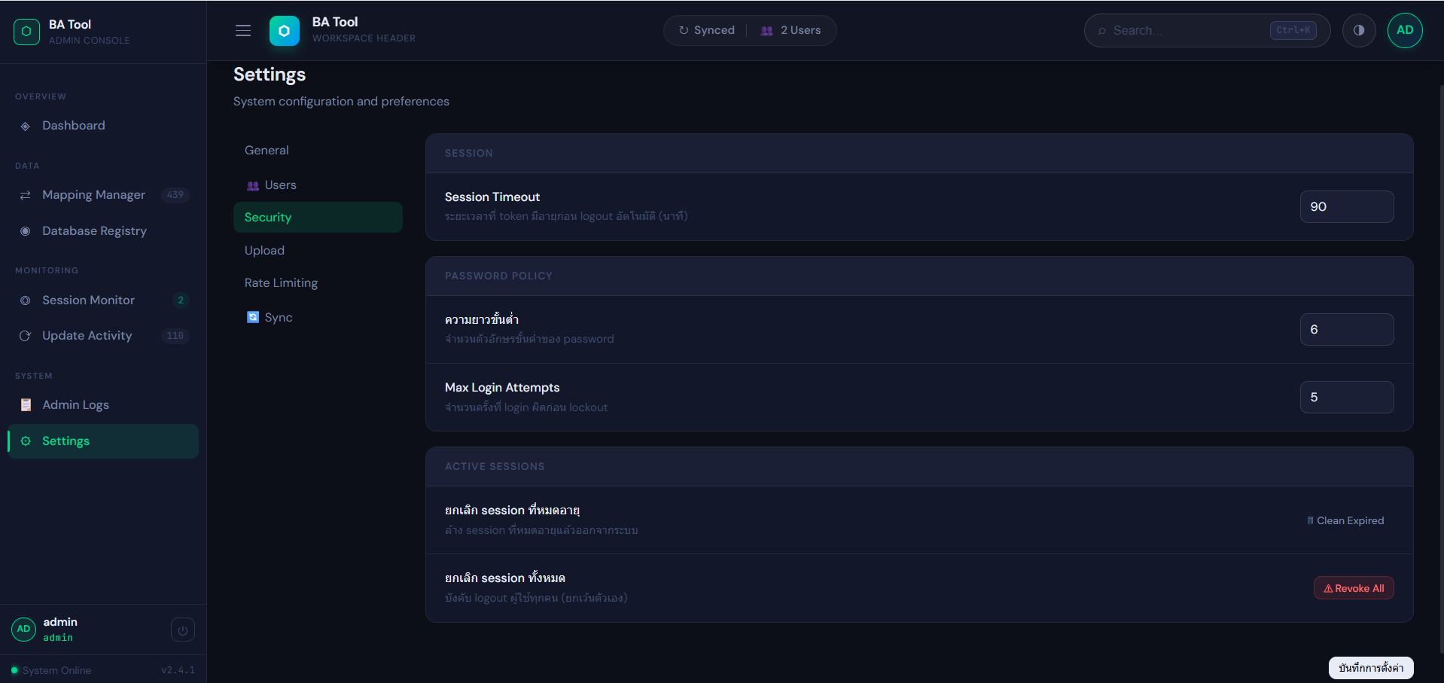
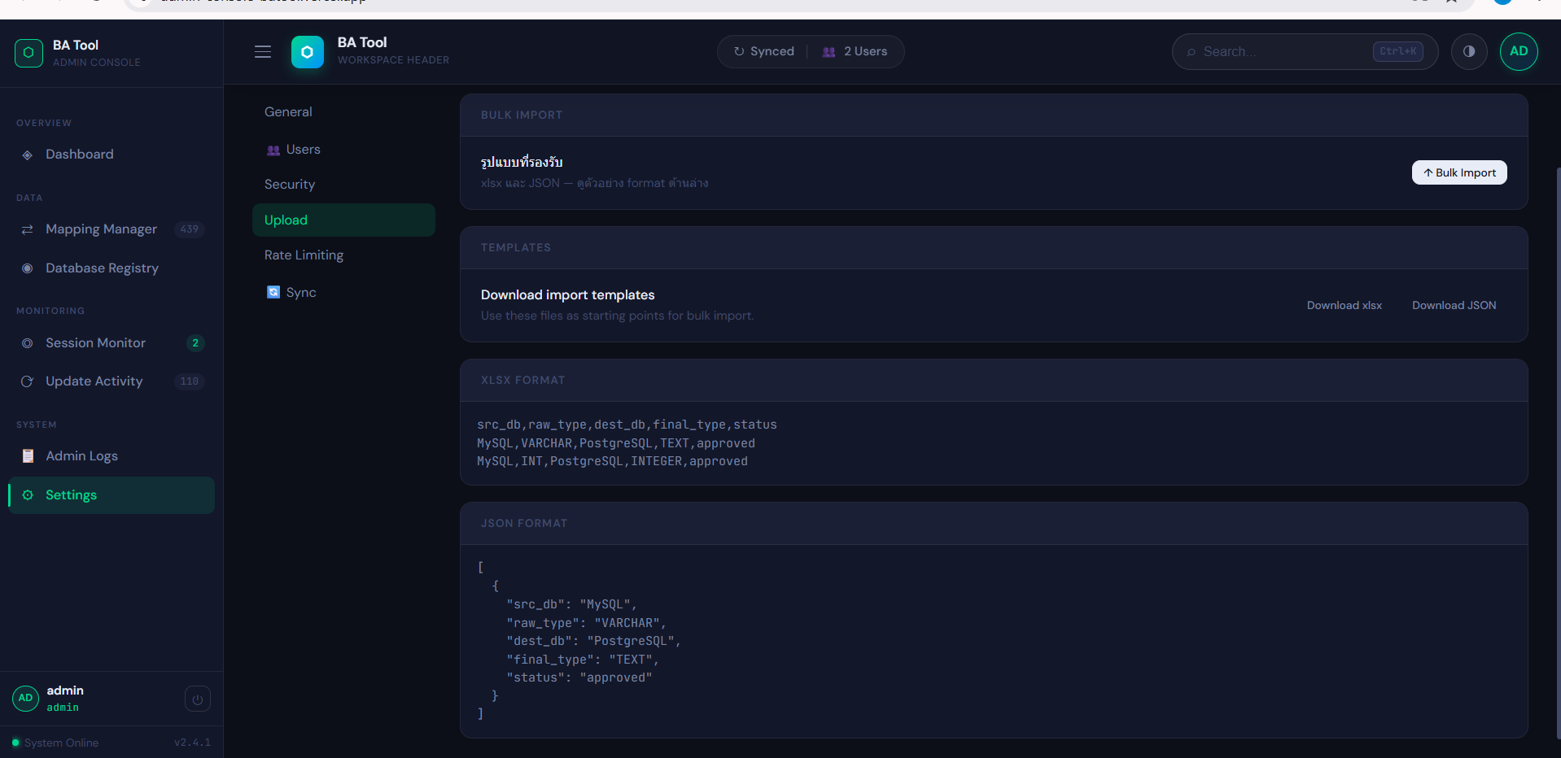
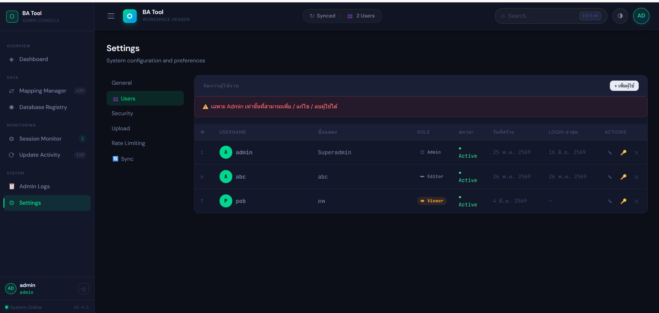
ภาพที่ 15 : Upload setting page
ภาพที่ 14 : Security setting page
ภาพที่ 13 : user setting page
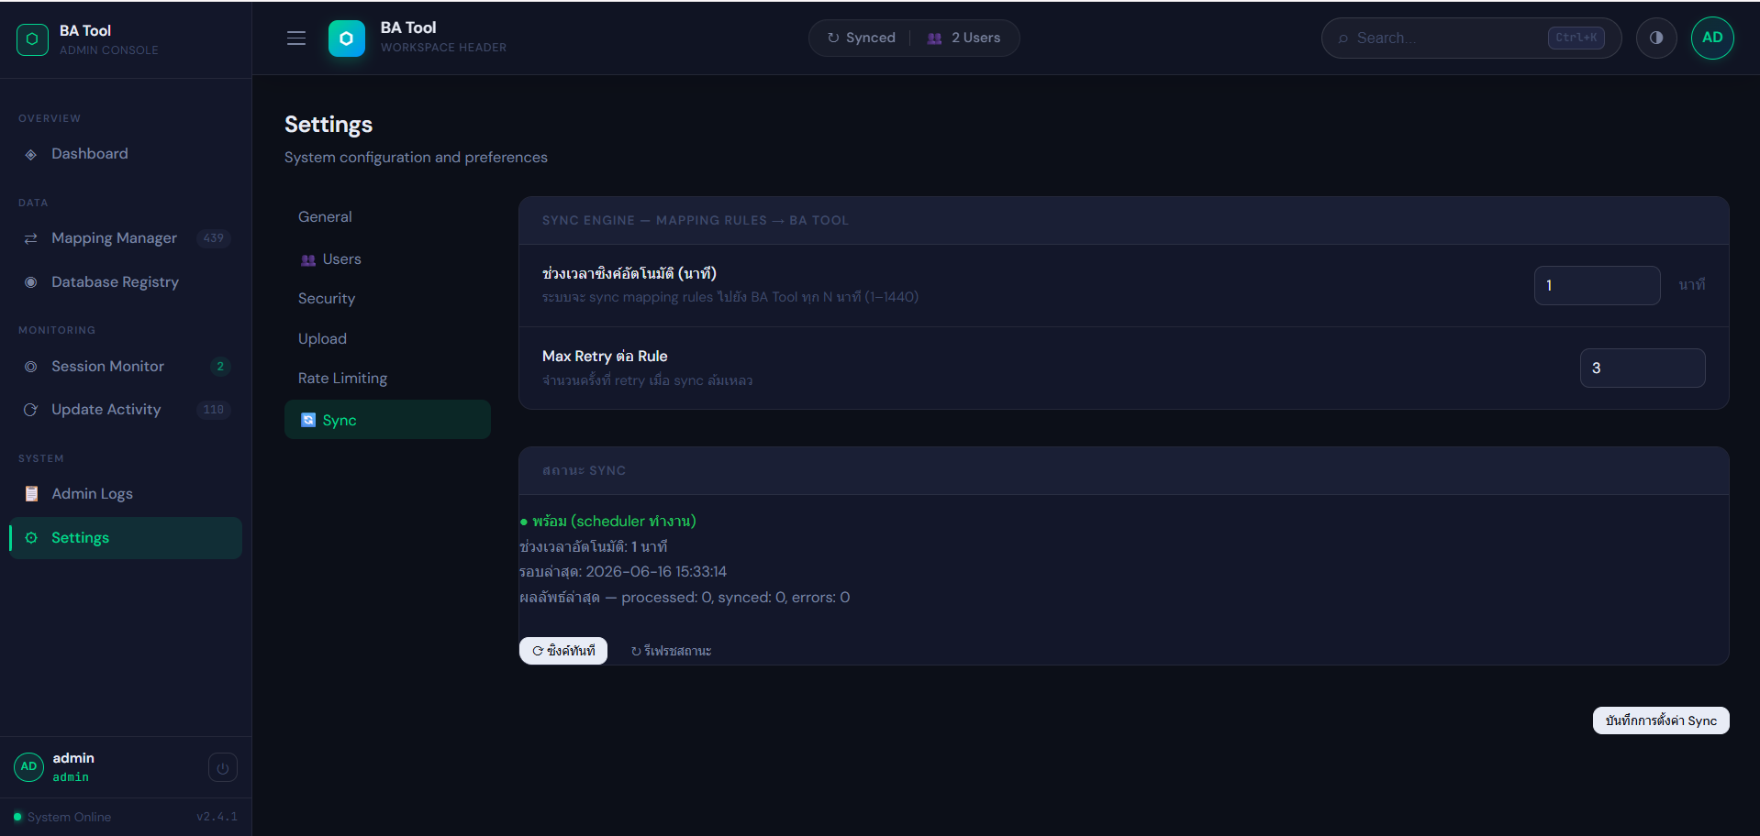
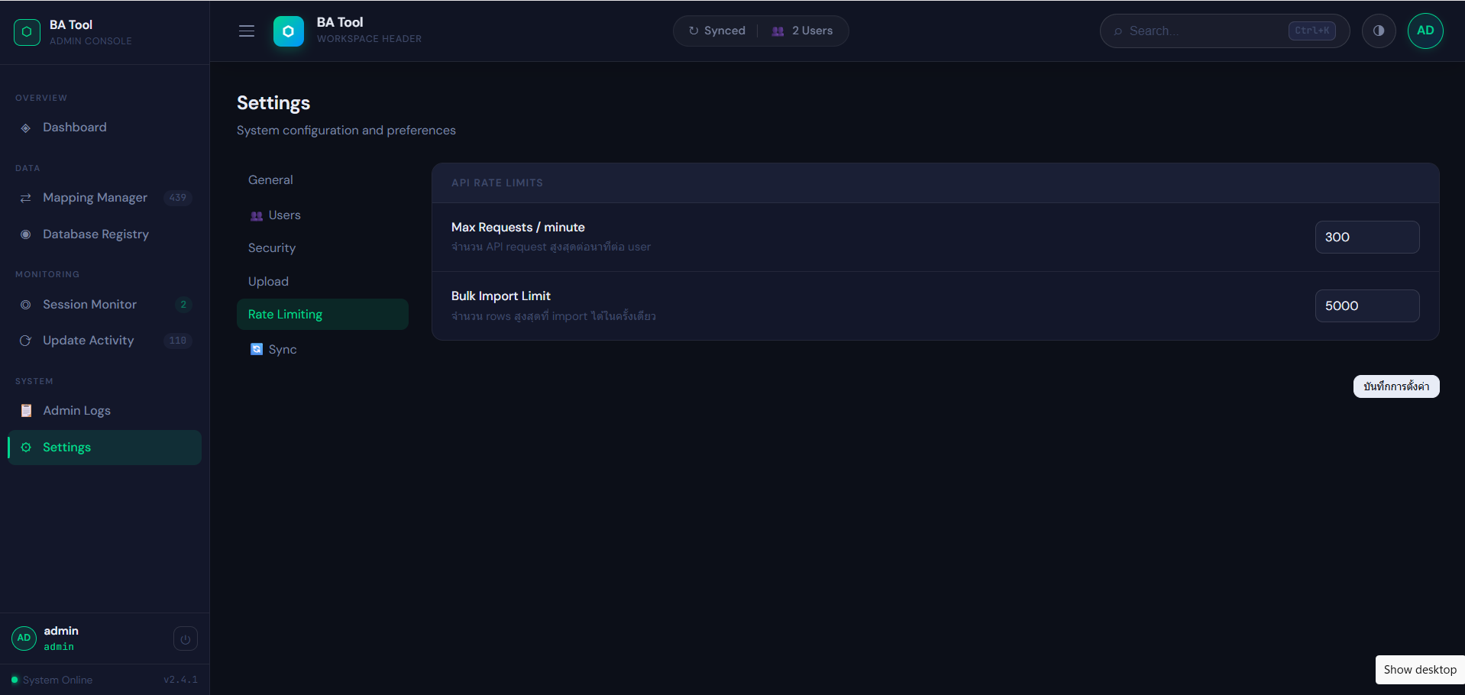
ภาพที่ 17 : Sync Data setting page
ภาพที่ 16 : Rate limiting setting page
12. เวิร์กโฟลว์หลักของผู้ใช้ (Main User Workflows)
12.1 เข้าสู่ระบบและตั้งค่าธีม
วัตถุประสงค์ | ยืนยันตัวตนและเข้าสู่แผงควบคุม
เงื่อนไขก่อนหน้า | มีบัญชีใน admin_users หรือตรงกับ ENV Superadmin
ขั้นตอน | 1. กรอก Username + Password → 2. เลือก Remember Me (ถ้าต้องการ) → 3. กด Sign In → 4. ระบบ verify JWT, เขียน SessionRecord → 5. Dashboard โหลด
การประมวลผล | POST /api/auth/login → ตรวจ lockout → verify bcrypt → สร้าง JWT → upsert SessionRecord → บันทึก activity
ข้อผิดพลาด | HTTP 401 (รหัสผิด), HTTP 429 (ล็อกชั่วคราว)
ผลลัพธ์ | เข้าสู่ Dashboard; Token เก็บใน localStorage (7 วัน) หรือ sessionStorage
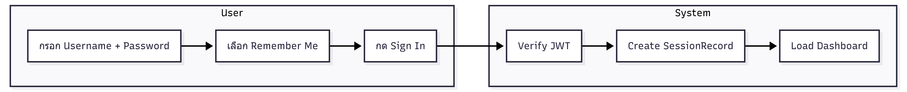
แผนภาพที่ 2 : การ Login เข้าสู๋ระบบ
12.2 เพิ่มกฎแปลงชนิดข้อมูลใหม่
วัตถุประสงค์ | ลงทะเบียนกฎความสัมพันธ์ระหว่าง Source Type และ Destination Type
เงื่อนไขก่อนหน้า | บัญชี Editor/Admin + ฐานข้อมูลต้นทาง-ปลายทางต้องเปิด Enable
ขั้นตอน | 1. เมนู Mapping Manager → + Add Rule → 2. เลือก Source DB → 3. กรอก Raw Type, Source Type, Logical Type → 4. เลือก Master Type → 5. เลือก Dest DB + Final Type → 6. กำหนด Confidence + Status → 7. กด Save Rule
การประมวลผล | POST /api/mappings → ตรวจ IntegrityError (duplicate) → INSERT mapping_rules → บันทึก activity 'create'
ข้อผิดพลาด | HTTP 409 DUPLICATE_MAPPING, HTTP 422 (ฟิลด์ไม่ถูกต้อง)
ผลลัพธ์ | กฎใหม่ปรากฏในตาราง สถานะ draft/pending
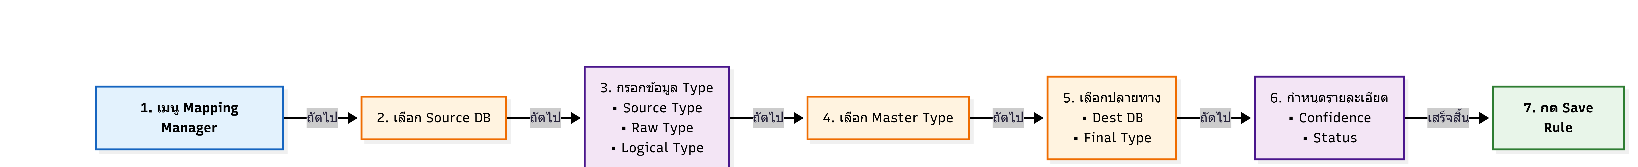
ร
12.3 นำเข้าข้อมูลจำนวนมาก (Bulk Import)
แผนภาพที่ 3 : การเพิ่ม mapping Rule
วัตถุประสงค์ | นำเข้ากฎแปลงข้อมูลหลายร้อยแถวจากไฟล์ Excel/JSON
เงื่อนไขก่อนหน้า | ไฟล์ .xlsx หรือ .json มีคอลัมน์ Required: src_db, raw_type, dest_db
ขั้นตอน | 1. กด ↑ Bulk Import → 2. ลาก Drop หรือเลือกไฟล์ → 3. ตรวจ Preview 50 แถว → 4. ยืนยัน → 5. ดู Progress Bar
การประมวลผล | FileReader อ่าน Excel ผ่าน SheetJS → ตรวจ rl_bulk_limit → POST /api/mappings/bulk-import → flush batch → บันทึก activity 'bulk_import'
ข้อจำกัด | สูงสุด 5,000 แถว (ค่าปริยาย); ปรับได้ถึง 50,000 แถวใน Settings→Rate Limiting
ข้อผิดพลาด | HTTP 422 (เกิน limit หรือ format ผิด); แถวซ้ำจะข้าม (skip_duplicates=true)
ผลลัพธ์ | รายงาน imported/skipped/failed; กฎใหม่สถานะ draft รอ Approve

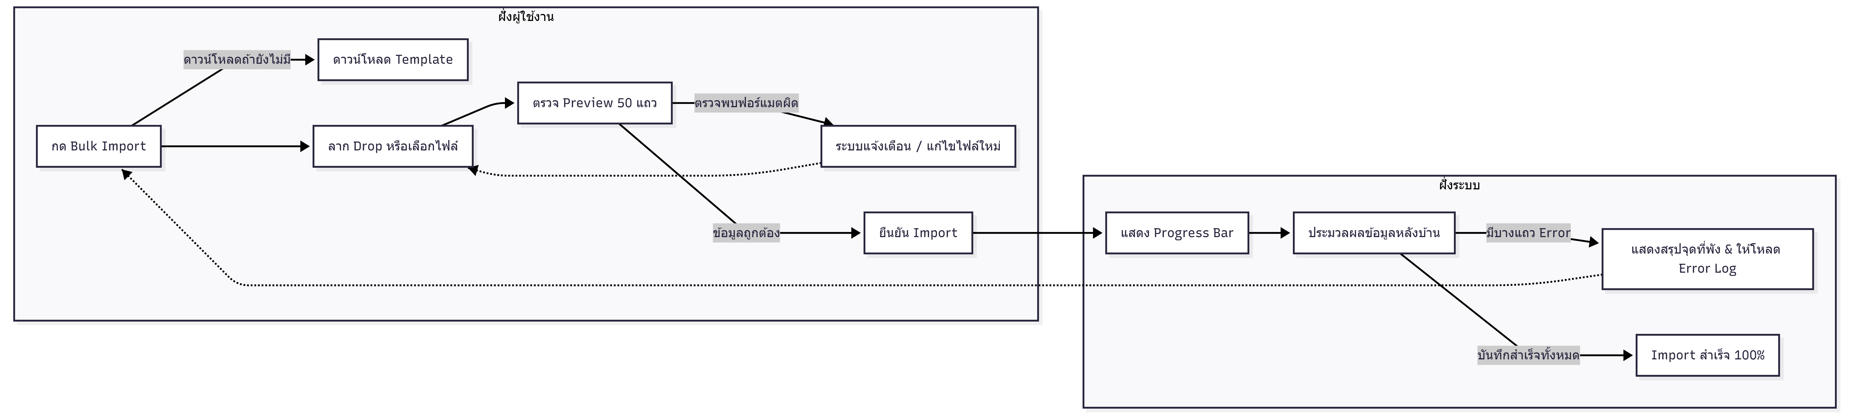
12.4 อนุมัติและ Sync กฎไปยัง BA_TOOL
แผนภาพที่ 4 : การเพิ่ม mapping Rule แบบBulk upload หรือการเพิ่มแบบมีหลาย mapping rules โดยสร้างผ่านไฟล์
วัตถุประสงค์ | ส่งกฎที่อนุมัติแล้วไปยังตารางประมวลผลจริงของ BA_TOOL
เงื่อนไขก่อนหน้า | มีกฎที่ status='active' หรือ 'pending'
ขั้นตอน | 1. เลือกกฎที่ต้องการ → คลิก Approve (เปลี่ยนสถานะเป็น active) → 2. กด Sync Now → 3. รอ Toast แจ้งผล
การประมวลผล | POST /api/sync/now → sync_engine ดึงกฎ active → INSERT/UPDATE ตาราง datatype_raw_mapping ด้วย ON CONFLICT DO UPDATE → อัปเดต synced_at
ข้อผิดพลาด | HTTP 409 (Sync ซ้อนกัน), HTTP 500 (DB ขัดข้อง)
Scheduler อัตโนมัติ | Sync Engine รันทุก N วินาทีตามค่าใน Settings→Sync โดยไม่ต้องกด Manual
ผลลัพธ์ | กฎปรากฏในตาราง BA_TOOL และสถานะเปลี่ยนเป็น synced
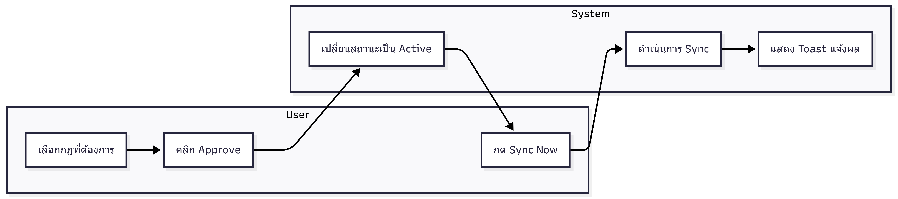
แผนภาพที่ 5 : กระบวนการซิงก์ข้อมูลลงดาต้าเบสของระบบและกระจายข้อมูลเข้ายัง Table ข้อมูลที่ระบบ BATOOL ใช้งาน
12.5 เปิด Maintenance Mode
วัตถุประสงค์ | ล็อกผู้ใช้ปลายทาง BA_TOOL ระหว่างบำรุงรักษาระบบ
เงื่อนไขก่อนหน้า | บัญชี Admin เท่านั้น
ขั้นตอน | 1. Settings→General → 2. เปิด Toggle Maintenance Mode → 3. ยืนยัน Popup → 4. กรอกเหตุผล maintenance_reason → 5. บันทึก
การประมวลผล | POST /api/system/maintenance {enabled:true, reason:'...'} → บันทึก SystemSetting key='maintenance_mode'/'maintenance_reason' → บันทึก activity 'maintenance_on'
ผลลัพธ์ | BA_TOOL ล็อก Overlay; Admin ยังเข้าทำงานได้ปกติ; API ผู้ใช้ทั่วไปคืน HTTP 503
ปิด Maintenance Mode | ทำขั้นตอนเดิม Toggle กลับ → activity 'maintenance_off'
แผนภาพที่ 6 : กระบวนการใช้งาน maintenance mode และการแสดงผลไปยังผู้ใช้งาน BATOOL
12.6 จัดการบัญชีผู้ดูแล (User Management)
วัตถุประสงค์ | สร้าง แก้ไข ระงับ หรือลบบัญชีผู้ดูแลระบบ
เงื่อนไขก่อนหน้า | Admin เท่านั้น
สร้างบัญชีใหม่ | Settings→Users → + เพิ่มผู้ใช้ → กรอก Username/Password/Role/Display Name → ยืนยัน (POST /api/users)
แก้ไข Role | คลิก Edit (✎) → เปลี่ยน role admin/editor/viewer → บันทึก (PUT /api/users/{id})
ระงับบัญชี | Toggle is_active=false → บัญชีล็อกอินไม่ได้ทันที
Reset Password | คลิกไอคอนกุญแจ 🔑 → กรอกรหัสใหม่ → ยืนยัน (POST /api/users/{id}/reset-password)
ลบบัญชี | คลิก Delete (✕) → ยืนยัน; ลบตัวเองไม่ได้; ลบ ENV Superadmin ไม่ได้
Validation | Username 3–64 ตัว, regex ^[a-z0-9_\-.]+$; Password ≥ sec_min_pw_len; Username ห้ามซ้ำ (HTTP 409)
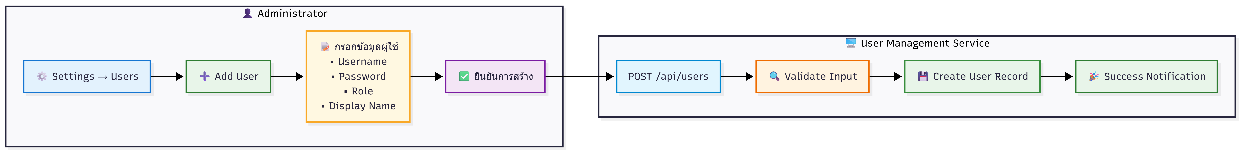
แผนภาพที่ 7 : การสร้างบัญชีผู้ใช้งาน
12.7 ตั้งเวลากวาดล้างล็อกอัตโนมัติ (Log Retention)
วัตถุประสงค์ | กำหนดนโยบายลบล็อกเก่าเพื่อประหยัดพื้นที่ฐานข้อมูล
เงื่อนไขก่อนหน้า | Admin เท่านั้น
ขั้นตอน | Admin Logs → ปุ่ม Log Retention → เปิด Enable → เลือกวันเก็บ (7/30/60/90 วัน) → เลือกรอบรัน (6/12/24 ชม.) → บันทึก
การประมวลผล | PUT /api/admin-logs/retention → บันทึก SystemSetting → log_retention_scheduler.py ทำงานตามรอบ DELETE แถวเก่าจาก batool_logs + admin_console_logs
ผลลัพธ์ | ล็อกเก่ากว่าเกณฑ์ถูกลบอัตโนมัติทุกรอบ
แผนภาพที่ 8 : กระบวนการในการลบ logs การใช้งานของระบบ
12.8 Export และ Clear ประวัติ logs
วัตถุประสงค์ | ดาวน์โหลดล็อกสำหรับเก็บเอกสาร และกวาดล้างเพื่อคืนพื้นที่
เงื่อนไขก่อนหน้า | Admin เท่านั้น
Export | Admin Logs → กดปุ่ม 'Export' → บราวเซอร์ดาวน์โหลด admin_console_logs.txt หรือ batool_logs.txt
Clear Log | Admin Logs → กด 'Clear Log' → เลือกช่วงเวลา (ทั้งหมด / เก่ากว่า N วัน) → ยืนยัน (DELETE /api/admin-logs/clear)
ผลลัพธ์ Export | ไฟล์ .txt บันทึกลงเครื่องคอมพิวเตอร์ผู้ใช้
ผลลัพธ์ Clear | ล็อกหายออกจากจอ Terminal และออกจากฐานข้อมูล PostgreSQL
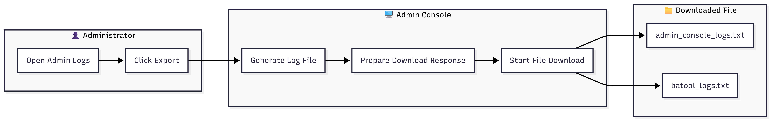
แผนภาพที่ 9 : กระบวนการในการดาวโหลด logs การใช้งานของระบบเพื่อเอามาอ่านได้
13. ฟังก์ชันเฉพาะผู้ดูแลระบบ (Admin-Only Functions)
ฟังก์ชันต่อไปนี้จำกัดให้เฉพาะบทบาท Admin เท่านั้น ทั้งในระดับ Frontend (ปุ่มซ่อน) และ Backend (require_admin dependency):
• Maintenance Mode: เปิด/ปิด Toggle + กรอก maintenance_reason (POST /api/system/maintenance)
• System Settings: แก้ไขค่าทุกตัวแปรใน system_settings (PUT /api/system/settings)
• User Management: สร้าง แก้ไข ระงับ ลบ รีเซ็ตรหัสผ่านบัญชีผู้ดูแล (POST/PUT/DELETE /api/users)
• Revoke All Sessions: ตัดการเชื่อมต่อทุก Session ในระบบ (DELETE /api/sessions/all)
• Clear Logs: กวาดล้าง Admin Console Logs หรือ BA Tool Logs (DELETE /api/admin-logs/clear)
• Log Retention Schedule: ตั้งเวลากวาดล้างล็อกอัตโนมัติ (PUT /api/admin-logs/retention)
• Export Logs: ดาวน์โหลดล็อกออกจากระบบ (GET /api/admin-logs?export=true)
• Clear Activity Log: ลบประวัติ Audit Trail ทั้งหมด (DELETE /api/activities/clear)
• Rate Limiting Settings: กำหนดขีดจำกัด Request และ Bulk Import Limit
• Sync Schedule: ตั้งค่าช่วงเวลา Sync Engine Scheduler
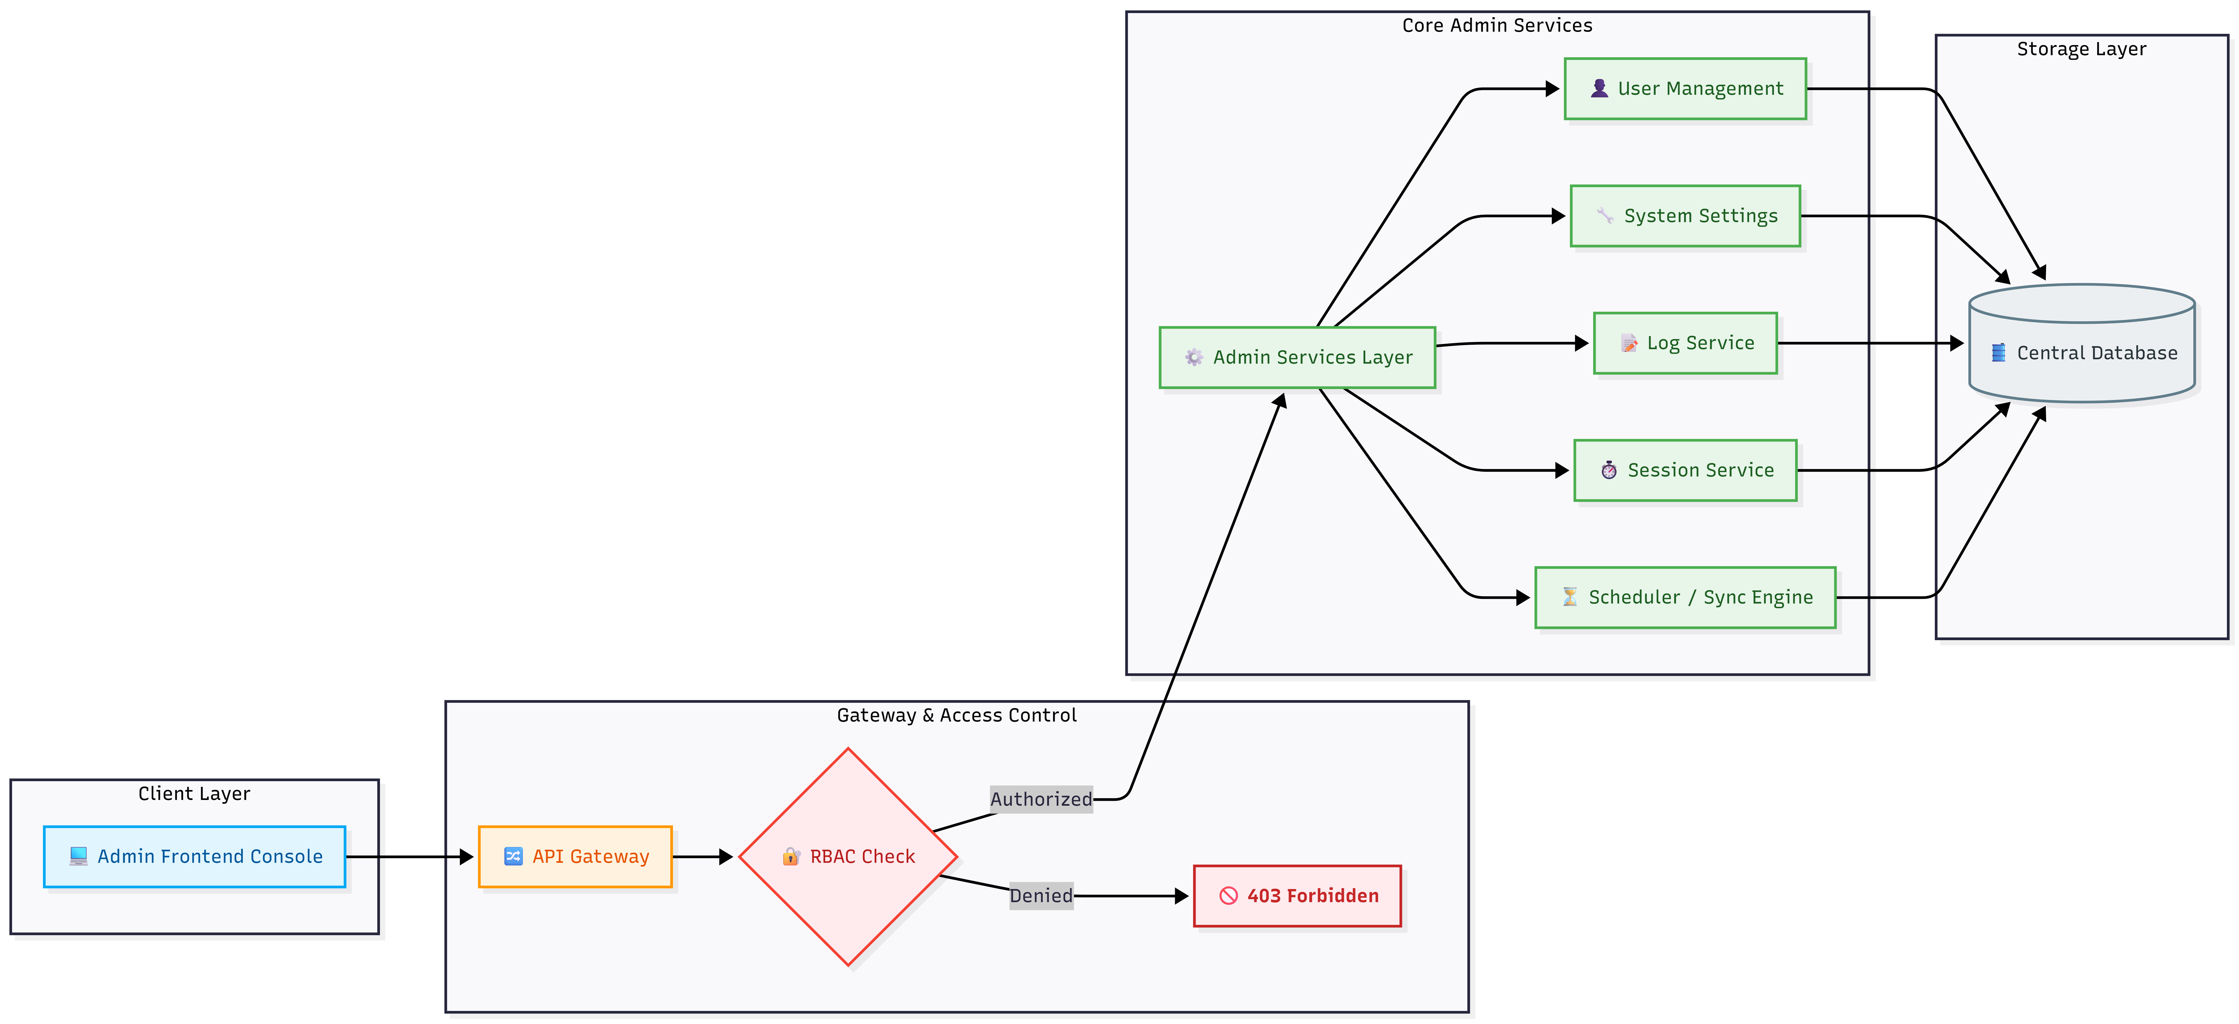
แผนภาพที่ 10 : Admin function
14. การจัดการข้อมูล (Data Management Functions)
ระบบมีกลไกจัดการวงจรชีวิตข้อมูล (Data Lifecycle) ครบถ้วน:
14.1 วงจรสถานะกฎแปลงข้อมูล (Mapping Rule Lifecycle)
• [draft]: กฎร่างที่ยังไม่พร้อมใช้งาน สร้างจากการกรอกฟอร์มหรือ Bulk Import
• [pending]: กฎที่รอประสานข้อมูลไปยัง BA_TOOL หรือถูก Reset หลังแก้ไข
• [active]: กฎที่ได้รับการอนุมัติ พร้อมให้ Sync Engine นำไปประมวลผล
• [deprecated]: กฎที่ยกเลิกใช้งาน ไม่ถูกนำไป Sync อีก
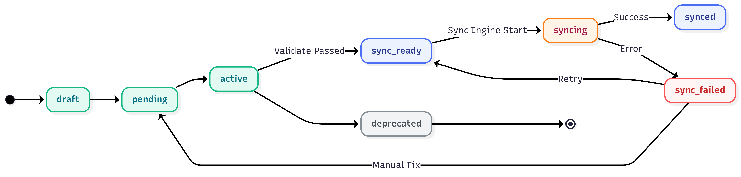
• [error]: กฎที่ Sync ล้มเหลว retry_count ≥ 3 ครั้ง

แผนภาพที่ 11 : Mapping Rule Lifecycle
14.2 ระบบเพิ่มฐานข้อมูล (Database Registry)
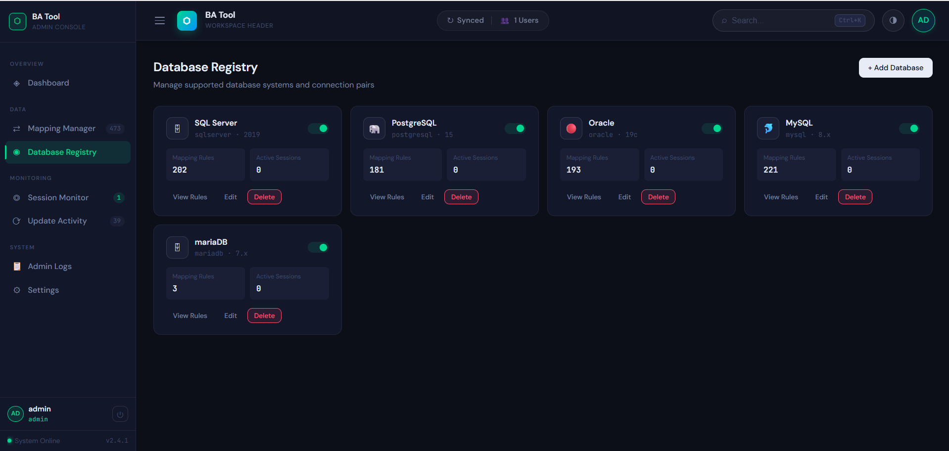
ค่าตั้งต้นที่ seed ใน seed_defaults(): sqlserver, postgresql, mysql, oracle ผู้ดูแลสามารถเพิ่ม DB Key ใหม่ผ่านฟอร์ม + Add Database และสลับ Enable/Disable ได้ตลอดเวลา
ภาพที่ 18 : Database Registry
15. การนำเข้าข้อมูล (Import Functions)
ระบบรองรับการนำเข้าข้อมูลกฎแปลงชนิดข้อมูล 2 รูปแบบ:
15.1 โครงสร้างไฟล์ Excel (.xlsx)
คอลัมน์บังคับ (Required)
src_db | รหัสฐานข้อมูลต้นทาง เช่น mysql, oracle, sqlserver
raw_type | ชนิดข้อมูลต้นทางตามที่พบในระบบ เช่น varchar, nvarchar, number
dest_db | รหัสฐานข้อมูลปลายทาง เช่น postgresql, confluent

คอลัมน์เพิ่มเติม (Optional)
source_type | ชนิดข้อมูลเชิงความหมายต้นทาง เช่น String
logical_type | ชนิดข้อมูลเชิงตรรกะ เช่น TEXT
master_type | ชนิดข้อมูลมาตรฐาน (DatatypeStandard) เช่น STRING, INTEGER
final_type | ชนิดข้อมูลผลลัพธ์ที่ปลายทาง เช่น text, string
confidence | ระดับความเชื่อมั่น 0–100 (ค่าปริยาย 100)
status | draft / pending / active (ค่าปริยาย draft)
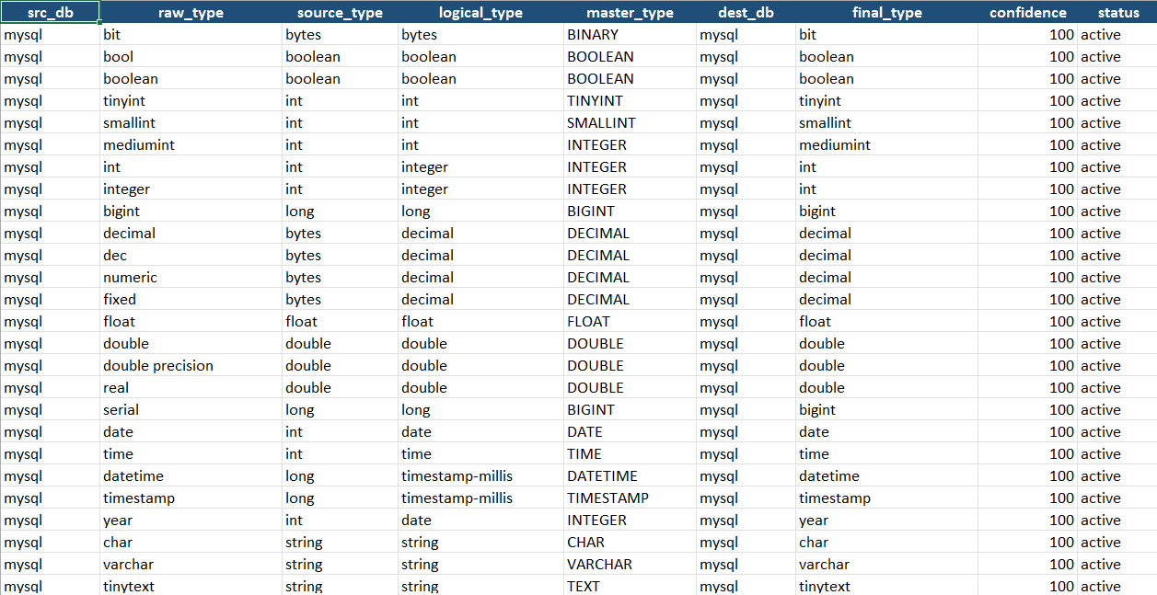

ภาพที่ 19 : ตารางไฟล์ .xlsx สำหรับการอัพโหลดเข้าระบบ

ข้อกำหนดไฟล์ JSON: Array of objects มีคีย์ตรงกับคอลัมน์ข้างต้น; encoding UTF-8

16. การนำออกข้อมูล (Export Functions)
ระบบรองรับการ Export ข้อมูลออก 2 ช่องทาง:
• ดาวน์โหลด Template นำเข้า: หน้า Bulk Import → คลิก 'Download Template' → ได้ไฟล์ sample_mapping_template.xlsx พร้อมหัวคอลัมน์ครบถ้วน
• Export ล็อกระบบ: Admin Logs → คลิก 'Export' → ดาวน์โหลด admin_console_logs.txt หรือ batool_logs.txt ตามแท็บที่เลือก
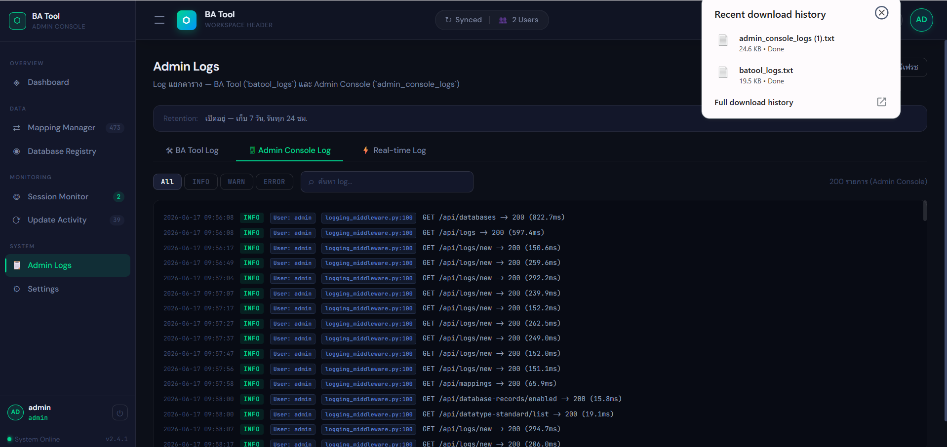
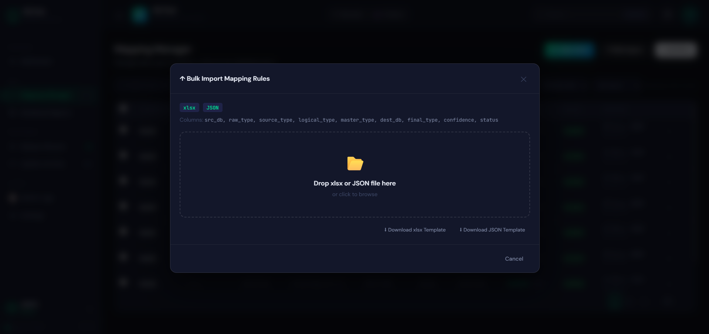
ภาพที่ 21 : การดาวโหลด ไฟล์ logs การทำงานของระบบ
ภาพที่ 20 : การดาวโหลด Template การ bulk upload
17. การค้นหาและกรองข้อมูล (Search & Filter)
ฟังก์ชันค้นหาและกรองที่มีในระบบ:
• Global Search Hotkey (Ctrl+K / ⌘K): โฟกัสช่องค้นหาใน Mapping Manager
• Mapping Manager: ค้นหา Real-time ผ่านคอลัมน์ src_db, raw_type, logical_type, master_type, final_type; กรอง Source DB / Destination DB / Status
• Update Activity: ค้นหาชื่อผู้ดำเนินการ; กรอง Action; กรอง Target
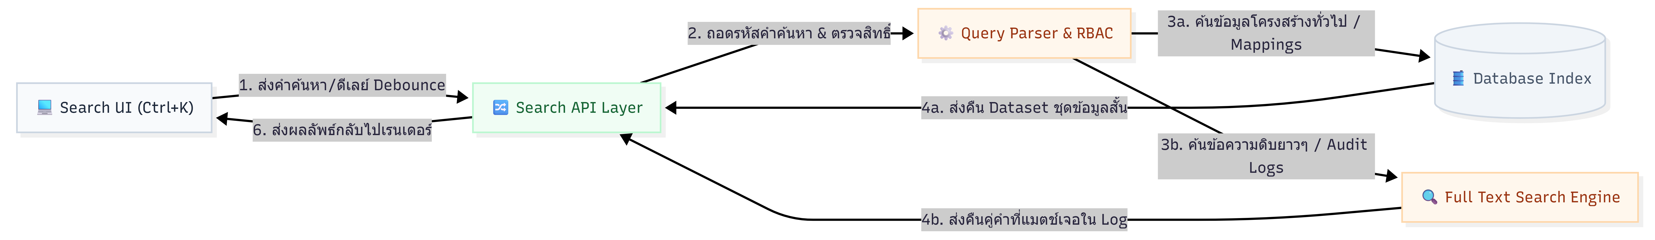
• Admin Logs: กรองระดับ (ALL/INFO/WARN/ERROR/DEBUG); ค้นหา keyword ในจอ Terminal; เลือกช่วงวันที่

แผนภาพที่ 11 : SEARCH & FILTER SYSTEM
18. กฎเกณฑ์การตรวจสอบข้อมูล (Validation Rules)
กฎ Validation ทั้งหมด
Username (ผู้ดูแล) | ความยาว 3–64 ตัว; regex ^[a-z0-9_\-.]+$; auto-lowercase; ห้ามซ้ำ
Password | ขั้นต่ำ 6 ตัว (ค่าปริยาย); ปรับได้ตามตัวแปร sec_min_pw_len ใน Settings
DB Key | regex ^[a-z0-9_]+$; ห้ามมีวรรค; ห้ามซ้ำ; auto-lowercase
Mapping: src_db / raw_type / dest_db | ห้ามว่าง; trim whitespace; ห้ามเป็น whitespace-only
Mapping: confidence | ต้องเป็นจำนวนเต็ม 0–100
Mapping Composite Key | คู่ (src_db, raw_type, dest_db) ต้องไม่ซ้ำกันในฐานข้อมูล (UNIQUE Constraint → HTTP 409)
Bulk Import Row Limit | ห้ามเกิน rl_bulk_limit (ค่าปริยาย 5,000; สูงสุด 50,000)
Log Retention Days | ต้องเป็นจำนวนเต็ม 7–90 วัน
Role | ค่าที่ยอมรับ: admin, editor, viewer เท่านั้น
Maintenance Reason | string ความยาวไม่จำกัด; ถ้าว่างระบบบันทึกเป็น '' ในตาราง system_settings

19. การเช็คสุขภาพระบบ (Health Monitoring)
ระบบมีกลไกตรวจสุขภาพและรายงานสถานะ:
• GET /api/health: คืน status ของระบบ, เวลา Uptime, และสถานะการเชื่อมต่อฐานข้อมูล
• Dashboard Health Card: แสดง Response Time (ms) วัดความเร็วของ API หลัก
• Sync Status Badge ใน Header: แสดง 'Synced' / 'Syncing...' / 'Error' ตามสถานะ Sync Engine รอบล่าสุด
• Database Coverage Ring: แสดงเปอร์เซ็นต์ฐานข้อมูลที่มีกฎ active ครอบคลุม
• Active Users Counter: อัปเดตแบบ Real-time ผ่าน WebSocket /ws/presence/admin
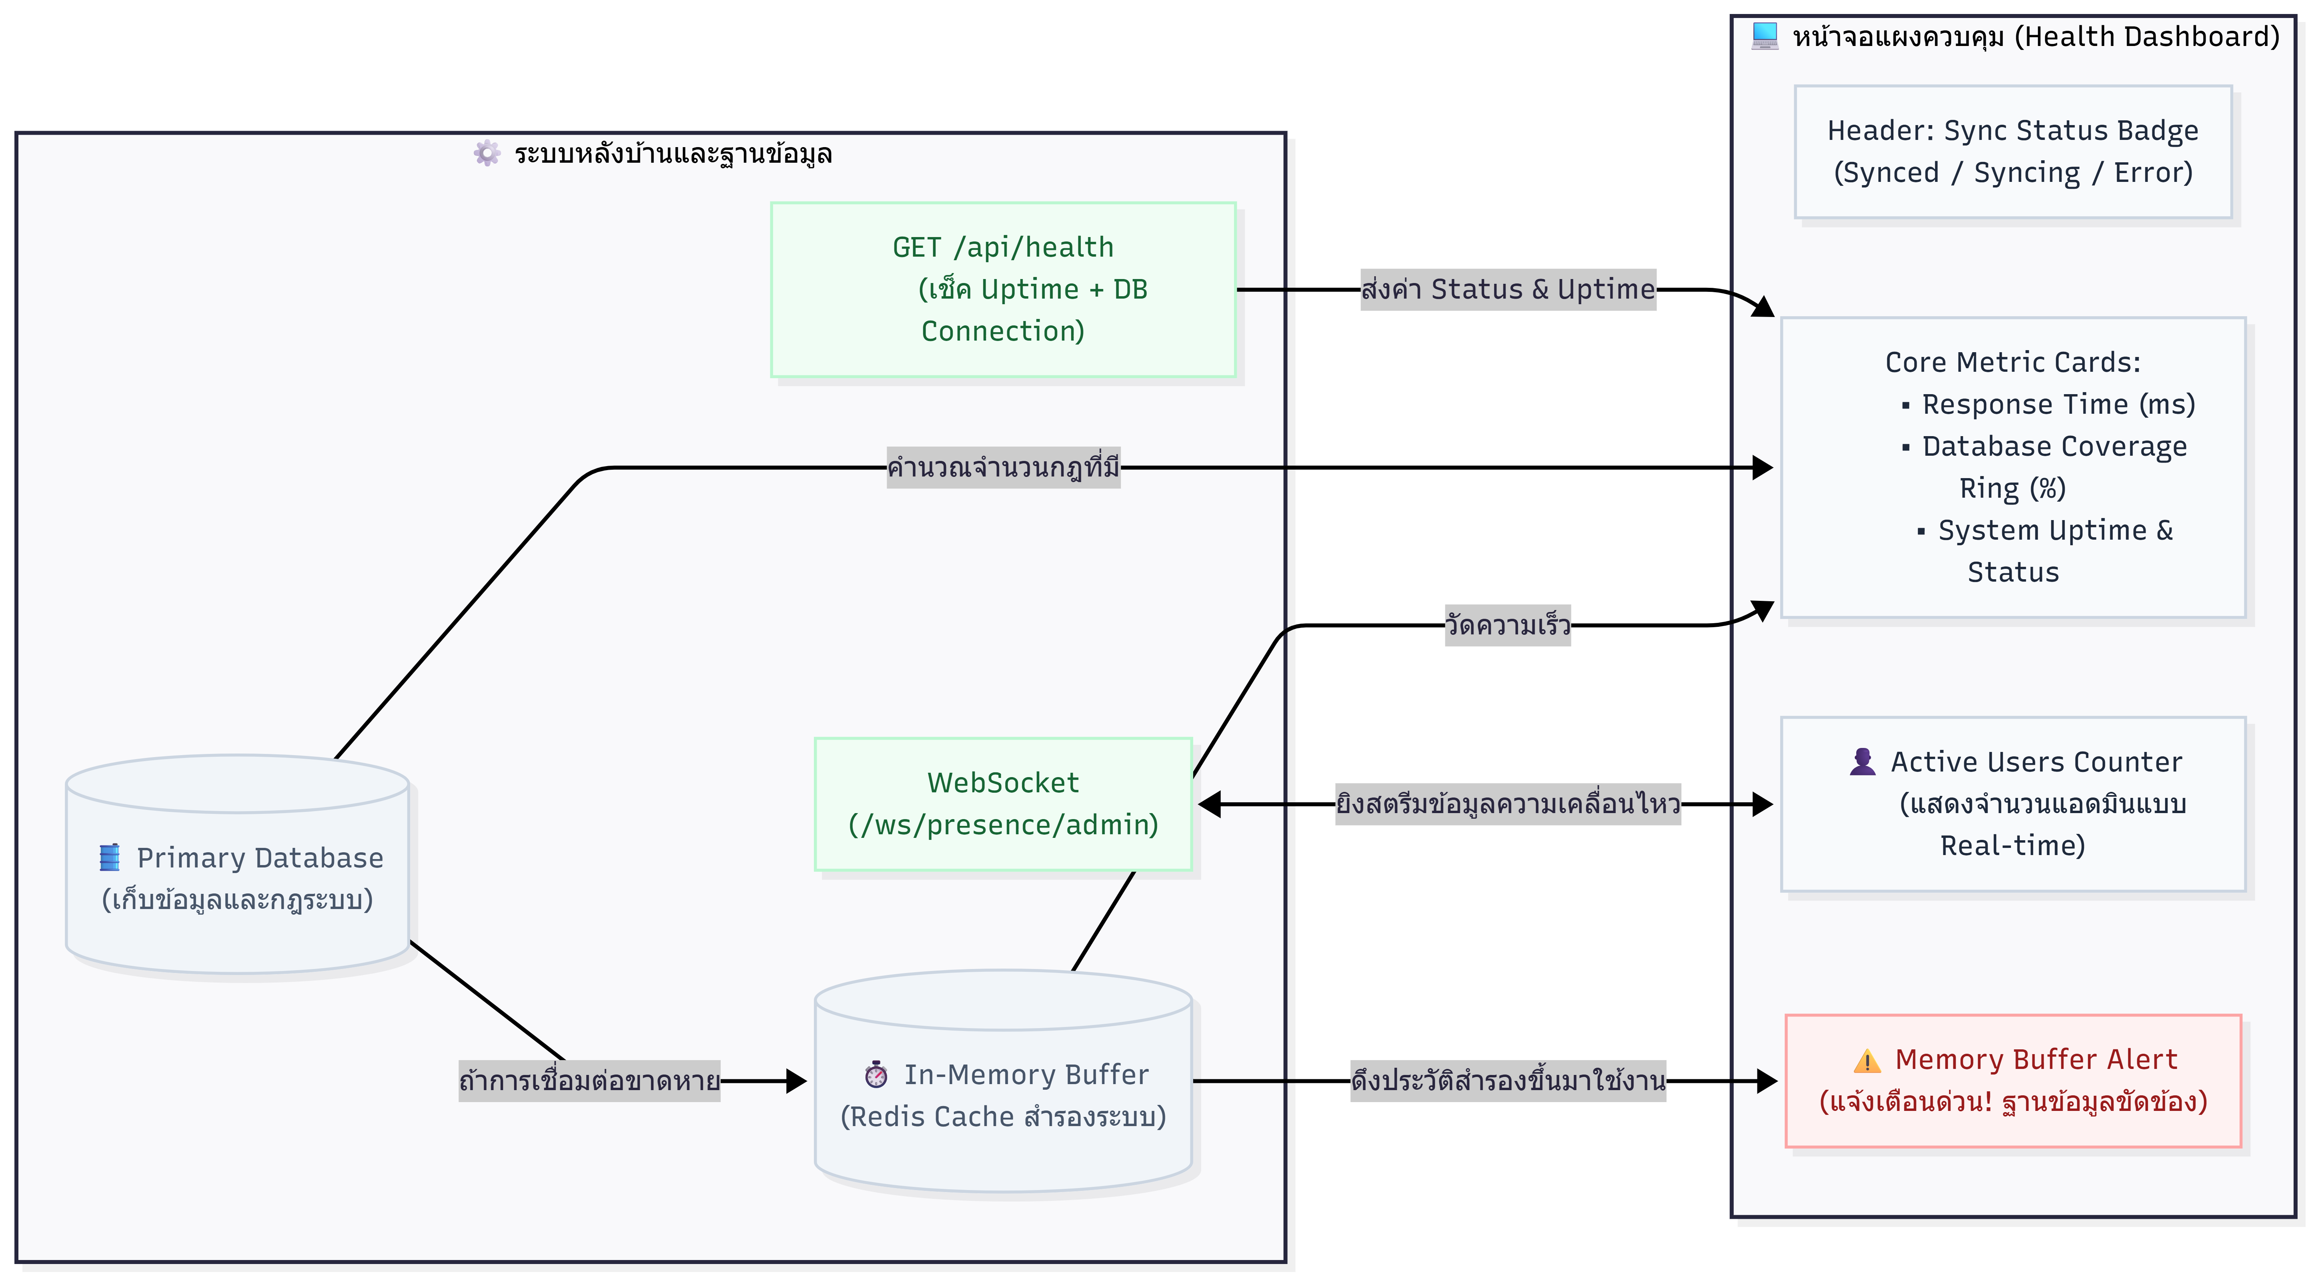
• Memory Buffer Alert: แจ้งเตือนหากล็อกดึงมาจาก in-memory (ฐานข้อมูลขัดข้อง)

แผนภาพที่ 12 : Health Monitoring
20. ความปลอดภัยของระบบ (Security Architecture)
มาตรการความปลอดภัยที่ตรวจพบในซอร์สโค้ด:
ตาราง Security Measures
การเข้ารหัสรหัสผ่าน | bcrypt (passlib) — get_password_hash() ใน core/security.py
JWT Algorithm | HS256 signed ด้วย SECRET_KEY จาก ENV
CORS Policy | กำหนดค่า ALLOWED_ORIGINS ใน ENV ห้าม * ในโหมด Production
Brute-force Protection | ล็อกบัญชีหลังล็อกอินผิด 5 ครั้ง (sec_max_attempts) เป็นเวลา 15 นาที (900 วินาที)
Role-Based Access (RBAC) | require_admin dependency ใน FastAPI ตรวจ role จาก admin_users ทุก request
Session Invalidation | Admin สั่ง Revoke Session หรือ Revoke All ทำลาย SessionRecord ใน PostgreSQL ทันที
WebSocket Authentication | ตรวจ JWT ก่อนอนุมัติการเชื่อมต่อ /ws/presence/admin
Maintenance Bypass | เฉพาะ Admin role เท่านั้นผ่าน Maintenance Lock ได้
Environment Superadmin | บัญชี ENV Superadmin ไม่สามารถถูกลบหรือ Downgrade จากระบบได้
SQL Injection Prevention | SQLAlchemy ORM + Parameterized queries ทุก endpoint

21. การสำรองข้อมูลและการกู้คืน (Backup & Recovery)
คำแนะนำและข้อมูลที่ตรวจพบในซอร์สโค้ดเกี่ยวกับการสำรองและกู้คืนข้อมูล:
• ฐานข้อมูล PostgreSQL: ควรใช้ pg_dump หรือ pg_basebackup สำรองข้อมูลสม่ำเสมอ (ไม่มีกลไก Auto-backup ในโค้ดระบบ)
• Export ล็อกก่อน Clear: แนะนำให้กด Export บันทึกล็อกลงไฟล์ก่อนทุกครั้งที่จะกด Clear Log
• ENV Variables Backup: สำรองไฟล์ .env ไว้ในที่ปลอดภัยเนื่องจากมี SECRET_KEY และ credentials สำคัญ
• Mapping Rules Export: ยังไม่มี endpoint Export ตาราง mapping_rules โดยตรง ควรใช้ pg_dump ในการสำรอง
• Migration Script: โปรเจกต์มีไฟล์ migrate_mappings.py สำหรับย้ายข้อมูล mapping จากระบบเก่า

22. การแก้ปัญหาที่พบบ่อย (Troubleshooting Guide)
ตารางวิเคราะห์และแนวทางแก้ไขปัญหาที่พบบ่อยในการใช้งาน:
HTTP | รหัสข้อผิดพลาด | สาเหตุ | วิธีแก้ไข
401 | UNAUTHORIZED | Token หมดอายุหรือไม่ถูกต้อง | ล็อกอินใหม่ หรือรอ Refresh อัตโนมัติ
403 | FORBIDDEN | สิทธิ์ไม่เพียงพอ (ต้องการ Admin) | ใช้บัญชีที่มี role=admin
409 | DUPLICATE_MAPPING | คู่ src_db/raw_type/dest_db ซ้ำกัน | แก้ไขค่าให้ไม่ซ้ำ หรือค้นหากฎเดิมและอัปเดต
409 | DATABASE_KEY_EXISTS | DB Key ซ้ำในระบบ | เปลี่ยนชื่อ DB Key ให้ไม่ซ้ำ
409 | SYNC_IN_PROGRESS | Sync กำลังทำงานอยู่ | รอ Sync รอบก่อนเสร็จ แล้วค่อยสั่งใหม่
422 | VALIDATION_ERROR | ข้อมูล Input ไม่ผ่าน Validation | ตรวจสอบฟิลด์ที่บังคับและรูปแบบข้อมูล
422 | BULK_LIMIT_EXCEEDED | ไฟล์นำเข้าเกิน Row Limit | ลดขนาดไฟล์ หรือเพิ่มค่า rl_bulk_limit ใน Settings
429 | TOO_MANY_REQUESTS | ล็อกอินผิดเกิน 5 ครั้ง | รอ 15 นาที หรือ Admin ล้าง Lockout ใน Settings
503 | SERVICE_UNAVAILABLE | ระบบอยู่ใน Maintenance Mode | รอ Admin ปิด Maintenance Mode หรือล็อกอินด้วย Admin

HTTP | รหัสข้อผิดพลาด | สาเหตุ | วิธีแก้ไข
500 | INTERNAL_ERROR | ฐานข้อมูลขัดข้องหรือ Sync Engine ล้มเหลว | ตรวจ Admin Logs ระดับ ERROR; รีสตาร์ทบริการ FastAPI

22.2 ปัญหาการแสดงผลและวิธีแก้ไข
• ตาราง Mapping Manager ไม่แสดงข้อมูล: กด Refresh หรือตรวจสอบการเชื่อมต่อ Backend API
• Sync Status ค้างที่ 'Syncing...': ตรวจ Admin Logs ระดับ ERROR; ตรวจสอบ retry_count ของกฎที่ Sync ล้มเหลว
• WebSocket Disconnect บ่อย: ตรวจสอบ Network Firewall และ Proxy ที่อาจตัดการเชื่อมต่อ WebSocket
• ล็อกอินไม่ได้ทั้งที่รหัสถูก: ตรวจสอบ is_active ของบัญชีใน Settings→Users
• Bulk Import ล้มเหลวทั้งหมด: ตรวจรูปแบบหัวคอลัมน์ให้ตรงกับ Template และ encoding ต้องเป็น UTF-8
• หน้าจอค้างหลัง Session Timeout: กด F5 Reload หรือล็อกอินใหม่

23. คำถามที่พบบ่อย (FAQ)
ถาม: ถ้าลืมรหัสผ่านต้องทำอย่างไร?
ตอบ: ไม่มีระบบ Forgot Password ทางอีเมล ต้องให้ผู้ดูแล Admin คนอื่นเข้า Settings→Users แล้วกดปุ่ม Reset Password 🔑 กรอกรหัสผ่านใหม่ให้
ถาม: กฎที่ status='draft' จะถูก Sync ไป BA_TOOL ไหม?
ตอบ: ไม่ถูก Sync Engine จะดึงเฉพาะกฎที่ status='active' เท่านั้น ต้องเปลี่ยนสถานะเป็น active ก่อนโดยการกดปุ่ม Approve
ถาม: Sync Engine ทำงานทุกกี่นาที?
ตอบ: ตามค่าที่ตั้งใน Settings→Sync (ค่าเป็นวินาที) ค่าปริยายอยู่ที่ 60 วินาที สามารถปรับเปลี่ยนได้โดย Admin
ถาม: Toggle Enable/Disable ใน Database Registry ส่งผลอย่างไร?
ตอบ: หาก Disable ฐานข้อมูลนั้นจะหายออกจาก Dropdown ตอนสร้างกฎใหม่ ทำให้ไม่สามารถผูกกฎกับฐานข้อมูลนั้นได้จนกว่าจะ Enable อีกครั้ง
ถาม: ผู้ใช้ Viewer มีสิทธิ์สร้างกฎได้ไหม?
ตอบ: ไม่ได้ ปุ่ม '+ Add Rule', 'Bulk Import', 'Edit', 'Delete' ทั้งหมดจะถูกซ่อนสำหรับ Viewer และ Backend จะคืน HTTP 403 หาก Viewer พยายามเรียก API โดยตรง
ถาม: Memory Logs Buffer คืออะไร?
ตอบ: หากฐานข้อมูล PostgreSQL ขัดข้องชั่วคราว ระบบจะเก็บล็อกล่าสุดไว้ใน in-memory buffer สูงสุด 300 แถว ข้อมูลนี้จะหายไปหาก FastAPI รีสตาร์ท
ถาม: สามารถ Downgrade Admin ตัวเองออกจาก admin ได้ไหม?
ตอบ: ไม่ได้ ระบบ Backend ป้องกันการ Downgrade role ตัวเองด้วยการตรวจ username==current_user และคืน HTTP 400
ถาม: ENV Superadmin ต่างจากบัญชี Admin ทั่วไปอย่างไร?
ตอบ: ENV Superadmin กำหนดผ่านตัวแปรสภาพแวดล้อม ADMIN_USERNAME/ADMIN_PASSWORD ไม่สามารถถูกลบหรือ Downgrade ผ่านหน้า UI ได้ เป็น fallback สุดท้ายหากฐานข้อมูลเสียหาย
24. แนวทางปฏิบัติที่ดีที่สุด (Best Practices)
1. Least Privilege Principle
หลีกเลี่ยงการใช้บัญชี Admin สำหรับงานประจำวัน สร้างบัญชี Editor สำหรับพนักงาน และ Viewer สำหรับผู้ตรวจสอบ เพื่อลดความเสี่ยงหากบัญชีถูก Compromise
2. ตั้งค่า Log Retention
เปิดใช้งาน Log Retention เสมอ แนะนำเก็บล็อก 30–90 วัน รันทุก 24 ชม. เพื่อป้องกันฐานข้อมูลเต็ม
3. เปิด Maintenance Mode ก่อนอัปเดตโครงสร้างฐานข้อมูล
ทุกครั้งที่มีการรัน Migration SQL หรืออัปเดต Schema ควรเปิด Maintenance Mode ก่อนเสมอ เพื่อป้องกันข้อมูลเสียหาย
4. Export ล็อกก่อน Clear
ก่อนกด Clear Log ทุกครั้งควรกด Export บันทึกล็อกไว้เป็นหลักฐานประกอบการตรวจสอบ
5. ตั้งรหัสผ่านที่แข็งแกร่ง
ตั้งค่า sec_min_pw_len ≥ 12 ใน Settings→Security และใช้รหัสผ่านที่มีทั้งตัวพิมพ์ใหญ่ เล็ก ตัวเลข และอักขระพิเศษ
6. ตรวจสอบ Update Activity สม่ำเสมอ
ให้ Auditor ตรวจสอบหน้า Update Activity ทุกสัปดาห์เพื่อติดตามการเปลี่ยนแปลงข้อมูลและตรวจจับกิจกรรมผิดปกติ
7. Sync Verification
หลังกด Sync Now ตรวจสอบ Sync Status Badge ว่าเปลี่ยนเป็น 'Synced' และดูหน้า Admin Logs ว่าไม่มี ERROR จาก Sync Engine
8. Backup ฐานข้อมูลก่อน Bulk Import ขนาดใหญ่
ก่อนนำเข้าไฟล์ที่มีแถวจำนวนมาก ควร pg_dump ฐานข้อมูลก่อน เพื่อให้สามารถ Rollback ได้หากข้อมูลมีปัญหา
25. ข้อจำกัดที่ทราบของระบบ (Known Limitations)
Bulk Import Row Limit
รายละเอียด | ค่าปริยาย 5,000 แถว/ไฟล์ (สูงสุด 50,000 แถว); ไม่รองรับการแบ่ง Import เป็น Chunks อัตโนมัติ

Memory Logs Buffer
รายละเอียด | ล็อกใน in-memory buffer สูงสุด 300 แถว; ข้อมูลหายเมื่อ FastAPI รีสตาร์ท

No Email Notifications
รายละเอียด | ระบบไม่มีการส่ง Email แจ้งเตือนเมื่อ Sync ล้มเหลวหรือเกิด Error ต้องตรวจสอบ Admin Logs ด้วยตนเอง

No Built-in Backup
รายละเอียด | ไม่มีกลไก Auto-backup สำหรับฐานข้อมูล ต้องใช้ pg_dump ภายนอก

No Forgot Password via Email
รายละเอียด | ระบบไม่มี Forgot Password ทางอีเมล ต้องพึ่ง Admin Reset ผ่าน UI

Mapping Export Limitation
รายละเอียด | ไม่มี API Export ตาราง mapping_rules เป็นไฟล์โดยตรง ต้องใช้ pg_dump หรือ SQL Query

Single WebSocket Channel
รายละเอียด | WebSocket /ws/presence/admin รองรับเฉพาะการ Track ผู้ใช้ ไม่ได้ใช้สำหรับ Push Notification อื่น

Character Restrictions
รายละเอียด | DB Key และ Username รองรับเฉพาะ ASCII พิมพ์เล็ก ตัวเลข และ _, -, . เท่านั้น ไม่รองรับ Unicode
No Multi-Tenant
รายละเอียด | ระบบออกแบบสำหรับองค์กรเดียว ไม่รองรับ Multi-Tenant

Sync Error Retry Limit
รายละเอียด | กฎที่ retry_count ≥ 3 จะเปลี่ยนสถานะเป็น 'error' และหยุด Retry โดยอัตโนมัติ ต้องแก้ไขและ Reset ด้วยตนเอง

26. คำศัพท์เฉพาะ (Glossary)
ตารางนิยามคำศัพท์เทคนิค
Mapping Rule | กฎเกณฑ์ความสัมพันธ์การแปลงชนิดข้อมูลระหว่างฐานข้อมูลต้นทางและปลายทาง บันทึกในตาราง mapping_rules
Sync Engine | Background asyncio.Task ใน sync_engine.py ที่ดึงกฎ status='active' และเขียนทับตารางหลักของ BA_TOOL
Log Retention Scheduler | Background asyncio.Task ใน log_retention_scheduler.py ที่ลบล็อกเก่าตามนโยบาย
JWT (JSON Web Token) | โทเค็นความปลอดภัยที่เข้ารหัสด้วย HS256 + SECRET_KEY ใช้ยืนยันตัวตนทุก API Request
WebSocket | โปรโตคอลสื่อสาร Bidirectional แบบ Real-time ใช้สำหรับ /ws/presence/admin ตรวจจับผู้ใช้ออนไลน์
DB Key | รหัสระบุชนิดฐานข้อมูล เช่น mysql, postgresql, confluent บันทึกในตาราง database_records
Master Type | ชนิดข้อมูลมาตรฐานกลาง (DatatypeStandard) เช่น STRING, INTEGER ใช้เป็น Reference ในการลงทะเบียนกฎ
Maintenance Mode | โหมดล็อกระบบชั่วคราว BA_TOOL แสดง Overlay บล็อกผู้ใช้ทั่วไป; Admin ยังเข้าได้
SessionRecord | โมเดลฐานข้อมูลบันทึกสถานะ Session ของผู้ดูแลที่เข้าสู่ระบบ มี TTL และสถานะ active/expired
Audit Trail | บันทึกกิจกรรมทุกอย่างที่สำคัญในตาราง activity_log พร้อม Before/After JSON สำหรับการตรวจสอบ
Bulk Import | การนำเข้ากฎแปลงชนิดข้อมูลจำนวนมากจากไฟล์ Excel หรือ JSON ในคราวเดียว
Confidence Score | คะแนนความเชื่อมั่น 0–100 สำหรับแต่ละกฎแปลงข้อมูล แสดงเป็น Progress Bar ในตาราง
seed_defaults() | ฟังก์ชัน Python ใน databases.py ที่เพิ่มฐานข้อมูล 5 ชนิด (sqlserver/postgresql/mysql/oracle/confluent) เมื่อ Startup ครั้งแรก
ON CONFLICT DO UPDATE | คำสั่ง PostgreSQL SQL สำหรับ Upsert ใช้ใน Sync Engine เพื่ออัปเดตแทนการ Insert ซ้ำ
bcrypt | อัลกอริทึม Hash รหัสผ่านที่ใช้ใน passlib/get_password_hash ทุกครั้งที่สร้างหรือ Reset รหัสผ่าน
require_admin | FastAPI Dependency function ใน routers/system.py และ routers/users.py ตรวจสอบ role='admin' ก่อนอนุมัติ Request
SPA (Single Page Application) | รูปแบบ Web Application ที่สลับหน้าจอโดยไม่โหลดหน้าใหม่ ใช้ CSS display:none/block ควบคุมการมองเห็น
retry_count | ฟิลด์ใน mapping_rules นับจำนวนครั้งที่ Sync ล้มเหลว เมื่อถึง 3 ครั้งจะเปลี่ยนสถานะเป็น 'error'

ภาคผนวก ก: ตาราง API Reference ครบถ้วน (Appendix A: Full API Reference)
ตารางด้านล่างรวบรวม API Endpoints ทั้งหมดของระบบ อ้างอิงจากไฟล์ใน backend/app/routers/ และ main.py:
Authentication APIs (routers/auth.py)
Method | Endpoint | Auth | คำอธิบาย
POST | /api/auth/login | Public | ล็อกอิน — ตรวจสอบ credential คืน JWT Token
POST | /api/auth/refresh | JWT | ต่ออายุ Token (เรียกทุก 55 นาที)
GET | /api/auth/me | JWT | ดึงข้อมูล profile และ role ของผู้ใช้ที่ล็อกอินอยู่
POST | /api/auth/logout | JWT | ล็อกเอาท์ ลบ SessionRecord ออกจาก PostgreSQL
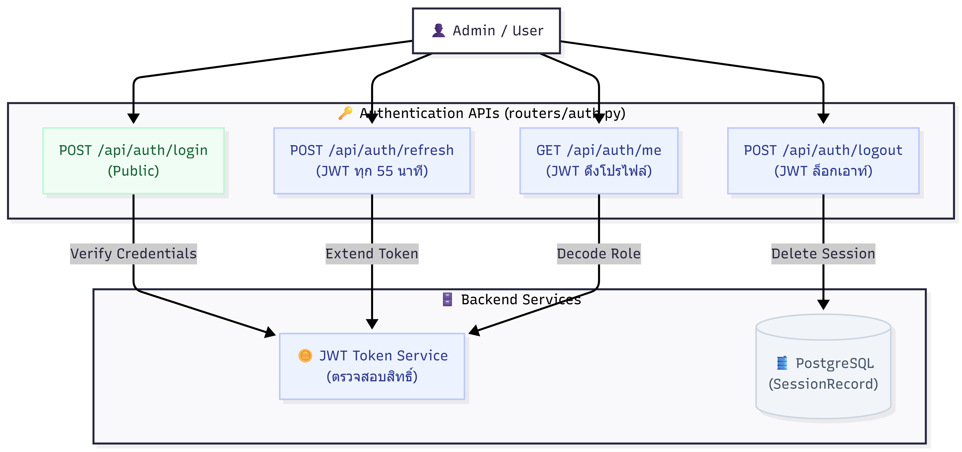
แผนภาพที่ 13 : Authentication API
Mapping Rules APIs (routers/mappings.py)
Method | Endpoint | Auth | คำอธิบาย
GET | /api/mappings | JWT | ดึงรายการกฎแปลงทั้งหมด (รองรับ query: src_db, dest_db, status)
POST | /api/mappings | JWT | สร้างกฎแปลงใหม่ (Editor/Admin)
PUT | /api/mappings/{id} | JWT | แก้ไขกฎแปลง (Editor/Admin); auto-reset status → pending
DELETE | /api/mappings/{id} | JWT | ลบกฎแปลง (Editor/Admin)
POST | /api/mappings/bulk-import | JWT | นำเข้ากฎจำนวนมากจากไฟล์ (Editor/Admin)
GET | /api/datatype-standard/list | JWT | ดึงรายการ Master Types สำหรับ Dropdown
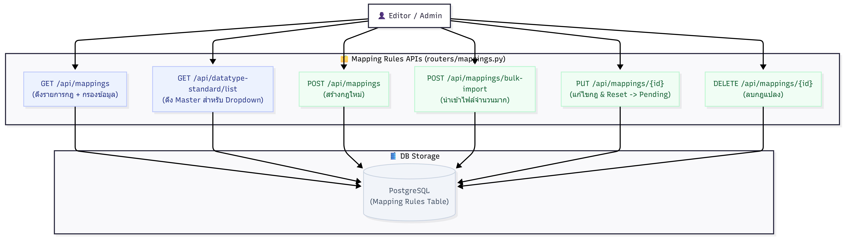
แผนภาพที่ 14 : Mapping Rules API
Database Registry APIs (routers/databases.py)
Method | Endpoint | Auth | คำอธิบาย
GET | /api/databases | JWT | ดึงรายการฐานข้อมูลที่ลงทะเบียนทั้งหมด
POST | /api/databases | JWT | เพิ่มฐานข้อมูลใหม่ (Editor/Admin)
PUT | /api/databases/{id} | JWT | แก้ไขข้อมูลหรือสลับ Enable/Disable (Editor/Admin)
DELETE | /api/databases/{id} | JWT | ลบฐานข้อมูล (Editor/Admin)
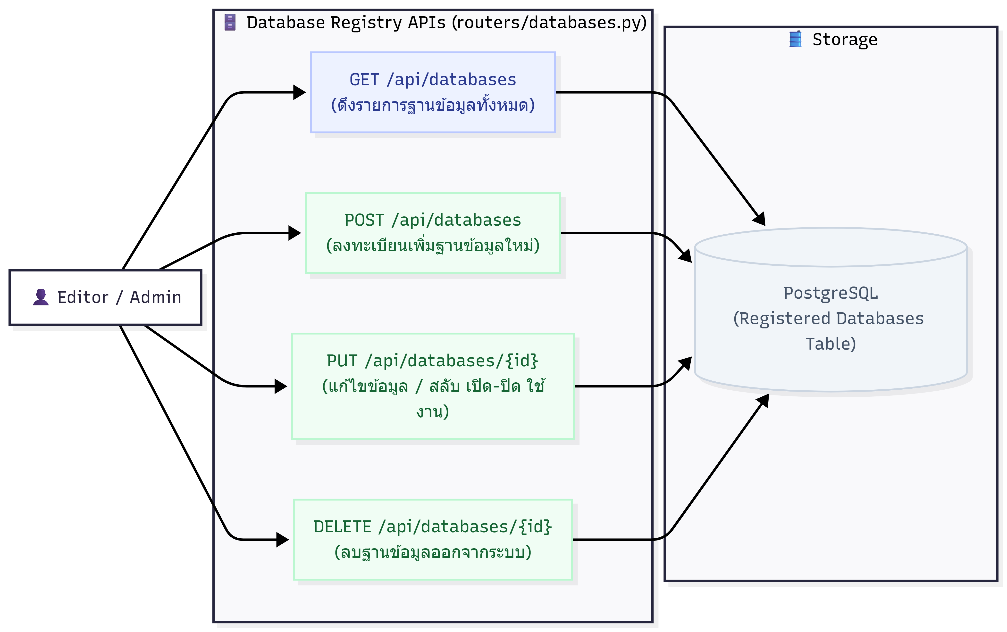
แผนภาพที่ 15 : Database Registry API
Session APIs (routers/sessions.py)
Method | Endpoint | Auth | คำอธิบาย
GET | /api/sessions | JWT | ดึงรายการ Sessions ทั้งหมด
DELETE | /api/sessions/expired | JWT | ลบ Sessions ที่หมดอายุออก
DELETE | /api/sessions/{id} | Admin | ยกเลิก Session รายตัว (Admin Only)
DELETE | /api/sessions/all | Admin | ยกเลิก Session ทั้งหมด — Revoke All (Admin Only)
WS | /ws/presence/admin | JWT | WebSocket ติดตามผู้ใช้ออนไลน์แบบ Real-time
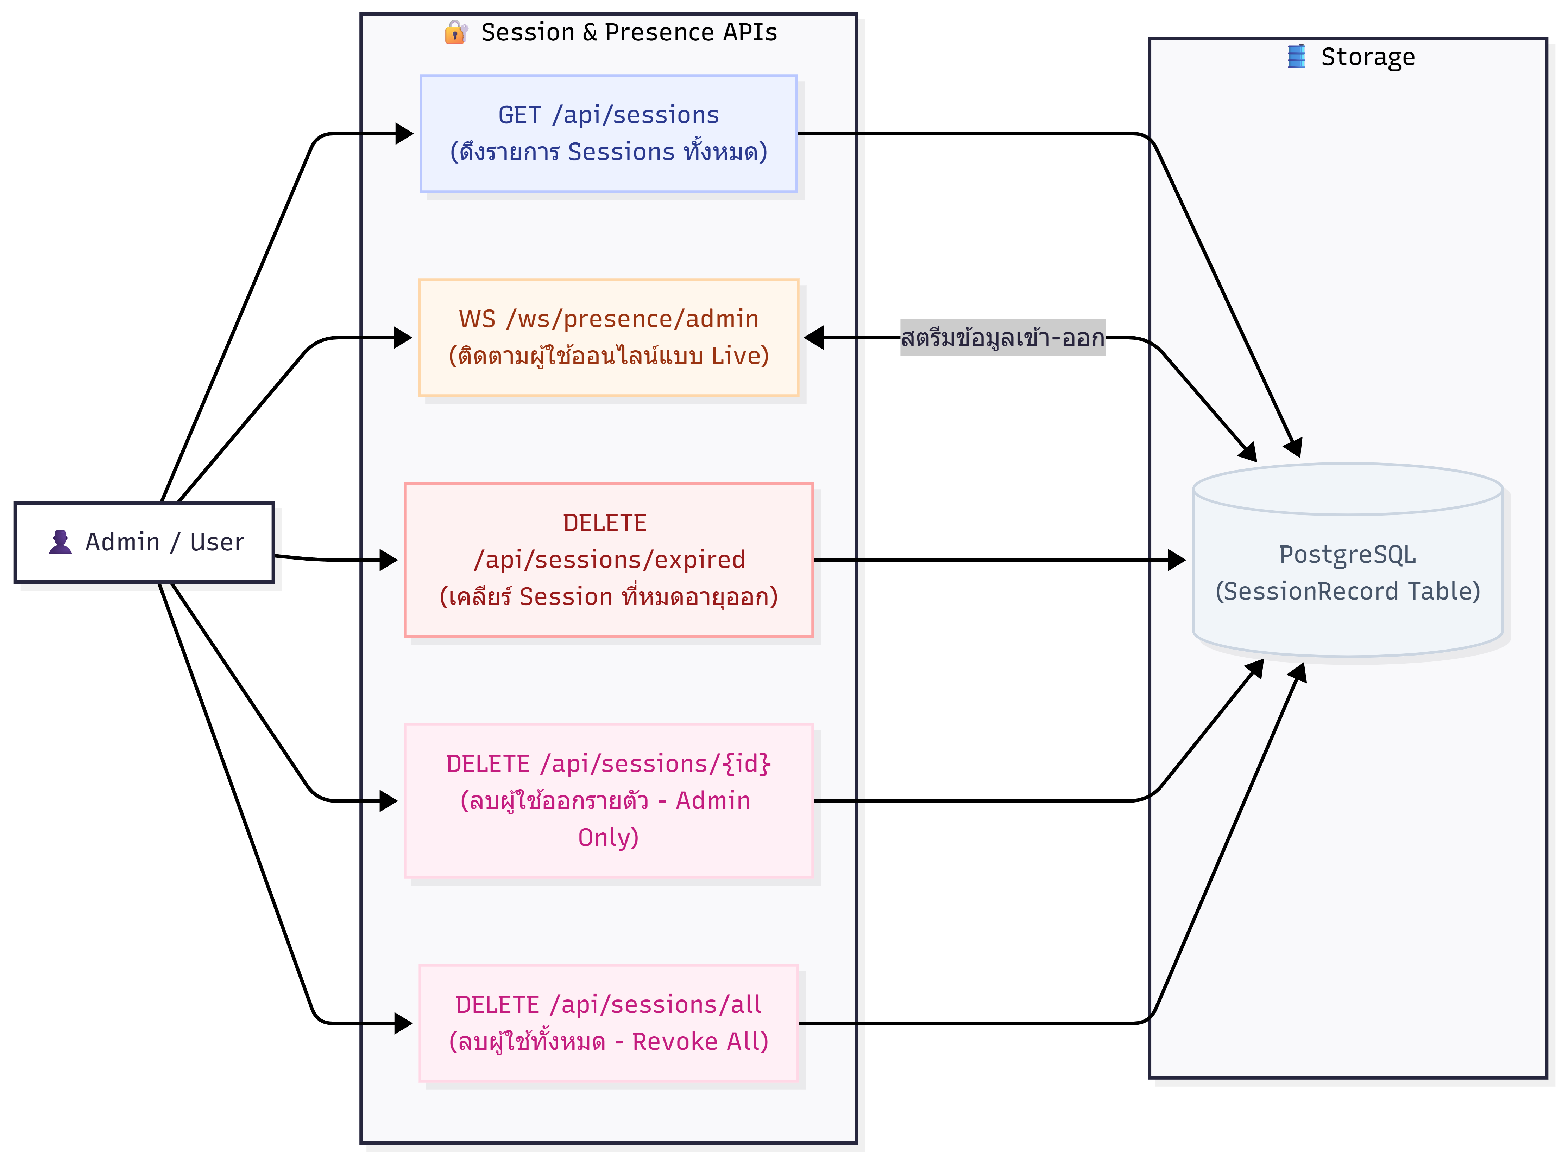
แผนภาพที่ 16 : Session API
System & Settings APIs (routers/system.py)
Method | Endpoint | Auth | คำอธิบาย
GET | /api/system/status | JWT | ดึงสถานะระบบ Uptime และ DB Connection
GET | /api/system/settings/public | Public | ดึงค่า Settings สาธารณะ (ก่อนล็อกอิน)
GET | /api/system/settings | JWT | ดึงค่า Settings ทั้งหมด
PUT | /api/system/settings | Admin | อัปเดตค่า Settings (Admin Only)
GET | /api/system/maintenance | Public | ดึงสถานะ Maintenance Mode
POST | /api/system/maintenance | Admin | เปิด/ปิด Maintenance Mode (Admin Only)
GET | /api/system/maintenance/reason | Public | ดึงข้อความ Maintenance Reason
POST | /api/system/start | JWT | เริ่มการทำงานระบบ
POST | /api/system/stop | JWT | หยุดการทำงานระบบ
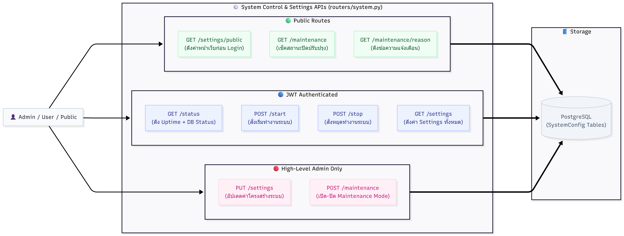
แผนภาพที่ 17 : System & Settings API
User Management APIs (routers/users.py)
Method | Endpoint | Auth | คำอธิบาย
GET | /api/users | JWT | ดึงรายชื่อ Admin Users ทั้งหมด
POST | /api/users | Admin | สร้าง Admin User ใหม่ (Admin Only)
PUT | /api/users/{id} | Admin | แก้ไข Role / Display Name / is_active (Admin Only)
POST | /api/users/{id}/reset-password | Admin | รีเซ็ตรหัสผ่าน (Admin Only)
DELETE | /api/users/{id} | Admin | ลบบัญชีผู้ดูแล (Admin Only; ลบตัวเอง/ENV Superadmin ไม่ได้)
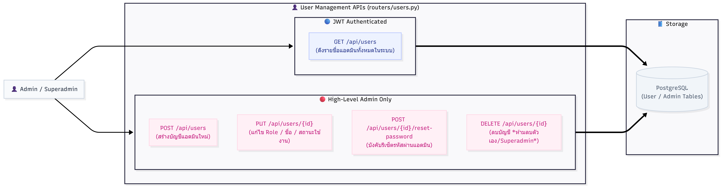
แผนภาพที่ 18 : User Management API
Activity Log APIs (routers/activity.py)
Method | Endpoint | Auth | คำอธิบาย
GET | /api/activities | JWT | ดึง Audit Trail ทั้งหมด (รองรับ filter: action, target, user)
GET | /api/activities/{id} | JWT | ดึงรายละเอียด Before/After ของกิจกรรมรายตัว
DELETE | /api/activities/clear | Admin | ลบ Activity Log ทั้งหมด (Admin Only)
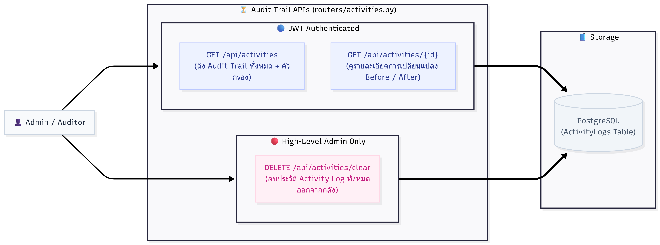
แผนภาพที่ 19 : Activity Log API
Admin Logs APIs (routers/admin_logs.py)
Method | Endpoint | Auth | คำอธิบาย
GET | /api/admin-logs | JWT | ดึง Admin Console Logs (รองรับ filter: level, keyword, date)
DELETE | /api/admin-logs/clear | Admin | ล้างค่า Admin Console Logs (Admin Only)
GET | /api/admin-logs/retention | JWT | ดึงนโยบาย Log Retention ปัจจุบัน
PUT | /api/admin-logs/retention | Admin | ตั้งค่านโยบาย Log Retention (Admin Only)

BA Tool Logs APIs (routers/logs.py)
Method | Endpoint | Auth | คำอธิบาย
GET | /api/logs | JWT | ดึง BA Tool System Logs
DELETE | /api/logs/clear | Admin | ล้างค่า BA Tool Logs (Admin Only)
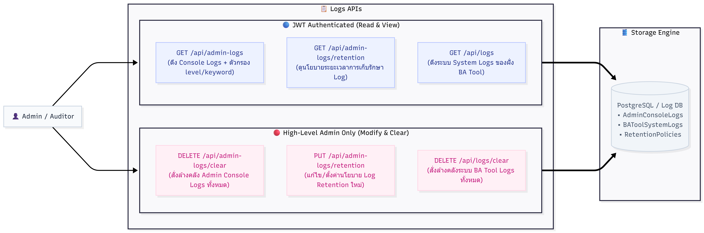
แผนภาพที่ 20 : Log API
Sync APIs (routers/sync.py)
Method | Endpoint | Auth | คำอธิบาย
POST | /api/sync/now | JWT | สั่ง Sync กฎแปลงข้อมูลไปยัง BA_TOOL ทันที (Editor/Admin)
GET | /api/sync/status | JWT | ดึงสถานะ Sync Engine ล่าสุด
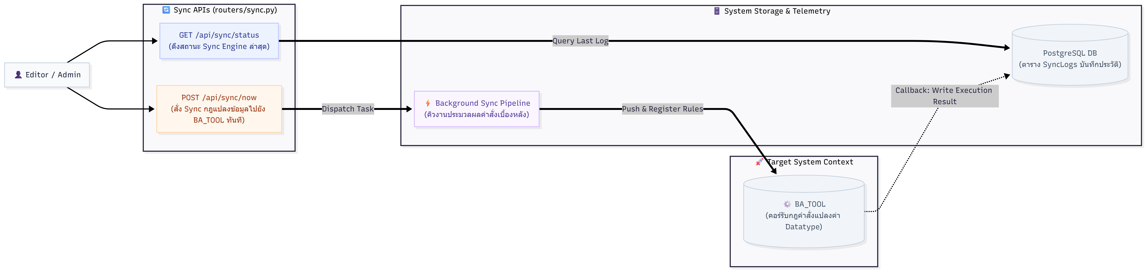

แผนภาพที่ 21 : Sync API

Health APIs (routers/health.py)
Method | Endpoint | Auth | คำอธิบาย
GET | /api/health | Public | ตรวจสุขภาพระบบ (Uptime, DB Connection, Version)
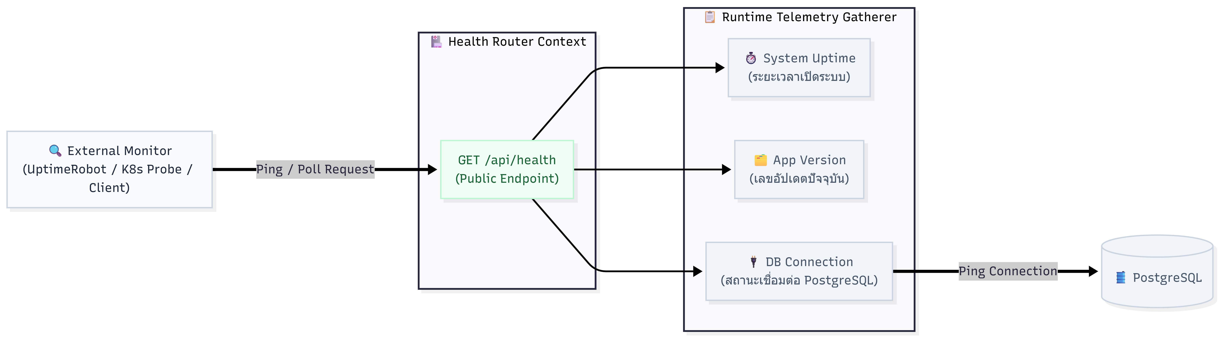
แผนภาพที่ 22 : Health API
ภาคผนวก ข: ตารางฐานข้อมูลอ้างอิง (Appendix B: Database Tables Reference)
รายการตารางหลักในฐานข้อมูล PostgreSQL ที่ใช้โดยระบบ Admin Console (อ้างอิงจาก backend/app/db/models.py):
ตาราง: admin_users
id | Primary Key (Integer, Auto-increment)
username | ชื่อผู้ใช้ (VARCHAR, Unique, ต้องพิมพ์เล็ก)
hashed_pw | รหัสผ่านที่เข้ารหัสด้วย bcrypt (TEXT)
role | บทบาท: admin / editor / viewer (VARCHAR)
display_name | ชื่อที่แสดงผล (VARCHAR)
is_active | สถานะบัญชี: True/False (BOOLEAN)
created_at | วันที่สร้างบัญชี (TIMESTAMP WITH TIMEZONE)
last_login | วันที่ล็อกอินล่าสุด (TIMESTAMP)
failed_attempts | จำนวนครั้งล็อกอินผิด (INTEGER)
locked_until | เวลาที่บัญชีจะถูกปลดล็อก (TIMESTAMP)

ตาราง: mapping_rules
id | Primary Key (Integer, Auto-increment)
src_db | รหัสฐานข้อมูลต้นทาง (VARCHAR)
raw_type | ชนิดข้อมูลต้นทาง (VARCHAR)
source_type | ชนิดข้อมูลเชิงความหมายต้นทาง (VARCHAR)
logical_type | ชนิดข้อมูลเชิงตรรกะ (VARCHAR)
master_type | ชนิดข้อมูลมาตรฐานกลาง (VARCHAR)
dest_db | รหัสฐานข้อมูลปลายทาง (VARCHAR)
final_type | ชนิดข้อมูลผลลัพธ์ (VARCHAR)
confidence | ระดับความเชื่อมั่น 0–100 (INTEGER)
status | สถานะ: draft/pending/active/deprecated/error (VARCHAR)
updated | วันที่อัปเดตล่าสุด (DATE)
synced_at | วันเวลาที่ Sync สำเร็จล่าสุด (TIMESTAMP)
retry_count | จำนวนครั้งที่ Sync ล้มเหลว (INTEGER, ค่าปริยาย 0)
error_message | ข้อความ Error จาก Sync ล่าสุด (TEXT)
UNIQUE Constraint | (src_db, raw_type, dest_db) — ห้ามซ้ำ

ตาราง: database_records
id | Primary Key (Integer, Auto-increment)
db_key | รหัสฐานข้อมูล (VARCHAR, Unique)
label | ชื่อที่แสดงผล (VARCHAR)
version | รุ่นของฐานข้อมูล (VARCHAR)
is_enabled | สถานะเปิด/ปิด: True/False (BOOLEAN)
created_at | วันที่ลงทะเบียน (TIMESTAMP)

ตาราง: session_records
id | Session ID (VARCHAR, Primary Key เช่น auth-username)
user | Username ของผู้ถือ Session (VARCHAR)
role | บทบาทของ Session (VARCHAR)
db | ฐานข้อมูลที่เชื่อมโยง (VARCHAR)
tables | จำนวนตาราง (INTEGER)
ttl_minutes | อายุ Session (INTEGER, นาที)
created | วันเวลาสร้าง Session (VARCHAR)
status_cache | สถานะ: active/expired (VARCHAR)

ตาราง: system_settings
id | Primary Key (Integer, Auto-increment)
key | ชื่อตัวแปร (VARCHAR, Unique) เช่น maintenance_mode, sec_min_pw_len
value | ค่าตัวแปร (TEXT)

ตาราง: activity_log
id | Primary Key (Integer, Auto-increment)
username | ผู้ดำเนินกิจกรรม (VARCHAR)
action | ประเภทกิจกรรม เช่น create, update, delete, login (VARCHAR)
target_type | เป้าหมาย เช่น mapping, user, database, system (VARCHAR)
target_id | ID ของเป้าหมาย (VARCHAR, Nullable)
summary | สรุปกิจกรรม (TEXT)
detail | รายละเอียด JSON Before/After (JSONB)
created_at | วันเวลาบันทึก (TIMESTAMP WITH TIMEZONE)

ภาคผนวก ค: ตัวแปรการตั้งค่าระบบ (Appendix C: System Settings Reference)
ตัวแปรใน system_settings ที่สามารถปรับแต่งได้ผ่านหน้า Settings (Admin Only):
ตัวแปร System Settings ทั้งหมด
maintenance_mode | เปิด/ปิด Maintenance Mode (true/false)
maintenance_reason | ข้อความอธิบายเหตุผล Maintenance แสดงให้ผู้ใช้เห็น
sec_min_pw_len | ความยาวรหัสผ่านขั้นต่ำ (default: 6)
sec_max_attempts | จำนวนครั้งล็อกอินผิดสูงสุดก่อนล็อกบัญชี (default: 5)
sec_lockout_sec | ระยะเวลาล็อกบัญชี (วินาที, default: 900 = 15 นาที)
sec_token_expire_min | อายุ JWT Token (นาที, default: 60)
rl_bulk_limit | จำนวนแถวสูงสุดสำหรับ Bulk Import (default: 5000; สูงสุด: 50000)
rl_req_per_min | จำนวน Request สูงสุดต่อนาที (Rate Limit)
sync_interval_sec | ช่วงเวลา Sync Engine Scheduler (วินาที, default: 60)
log_retention_enabled | เปิด/ปิด Log Retention Scheduler (true/false)
log_retention_days | จำนวนวันที่เก็บล็อก (7/30/60/90)
log_retention_interval_hours | รอบการรัน Log Retention (6/12/24 ชั่วโมง)

